ĐẠI HỌC ĐÀ NẴNG

TRƯỜNG ĐẠI HỌC SƯ PHẠM KỸ THUẬT

KHOA CÔNG NGHỆ SỐ



BÁO CÁO BÀI TẬP

LẬP TRÌNH TRÊN ĐTDĐ

Tuần 3

Bài tập java

Sinh viên thực hiện : **Nguyễn Minh Tuệ**

Mã sinh viên : 23115053122342

Lớp học phần : 125LTTD02

Đà Nẵng, tháng 9/18

1. Phân Số

## Link git:

https://github.com/NguyenMTue/BaiTapJava/tree/main/Bai1/Bai1

## Hình ảnh code:

* Class PhanSo

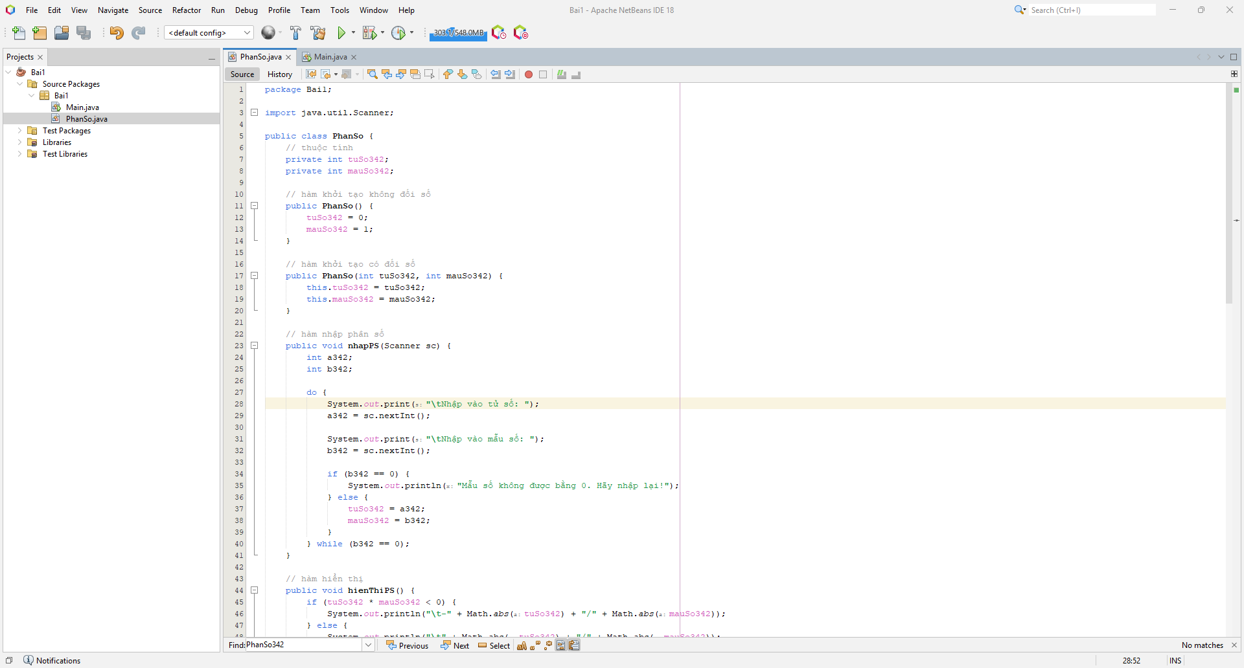

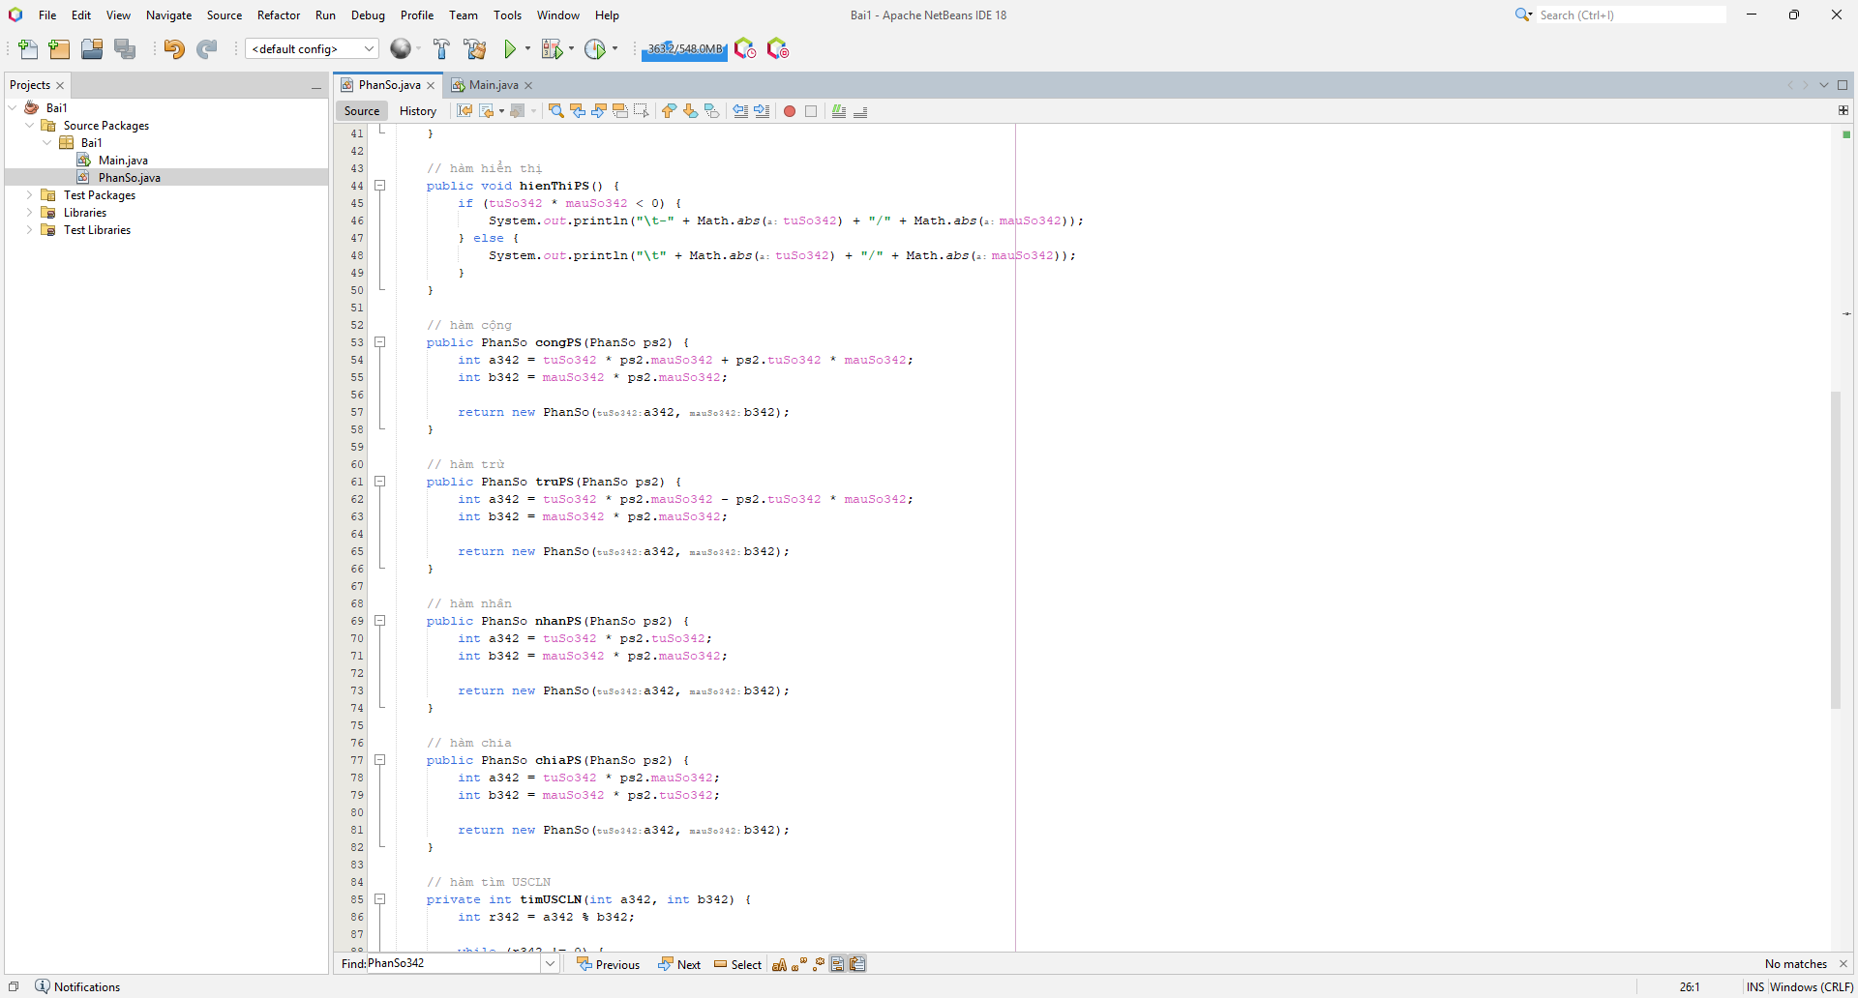

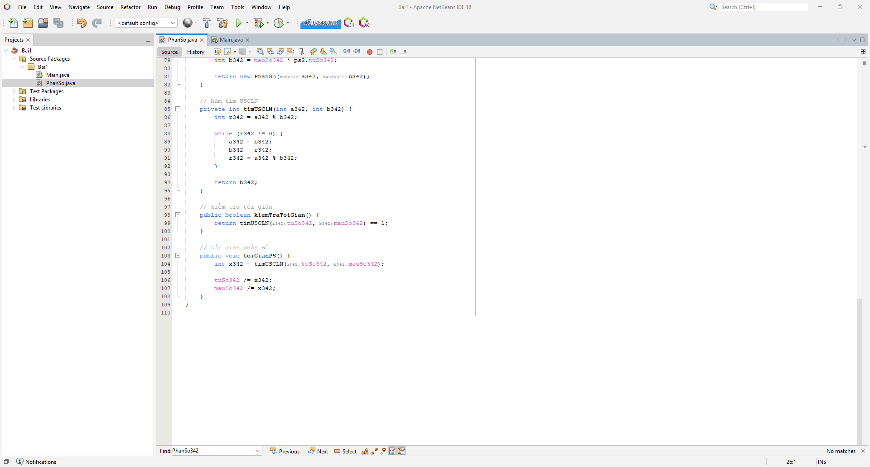

* Class Main:

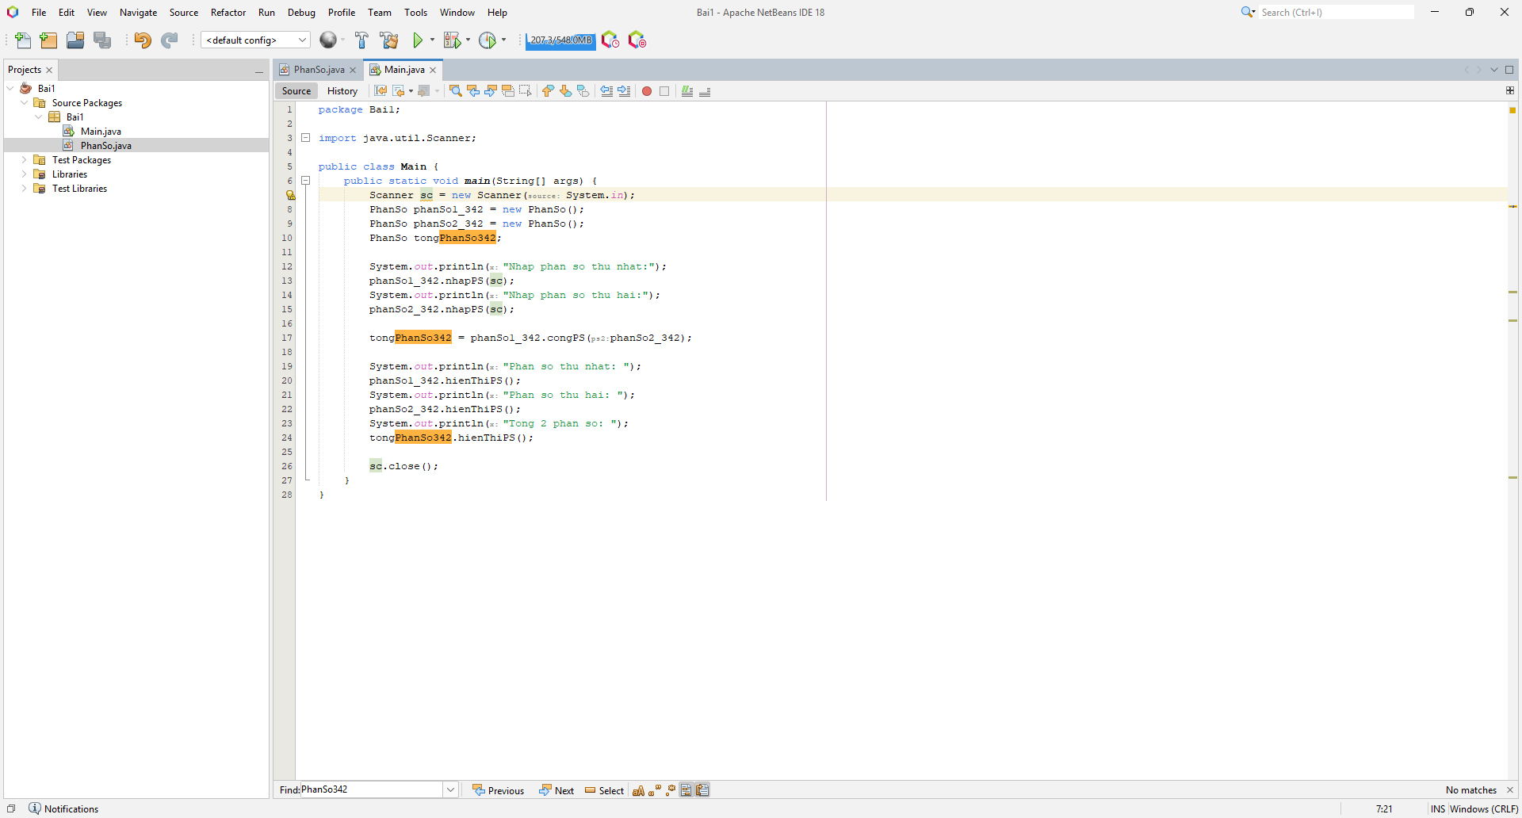

## Kết quả chạy:

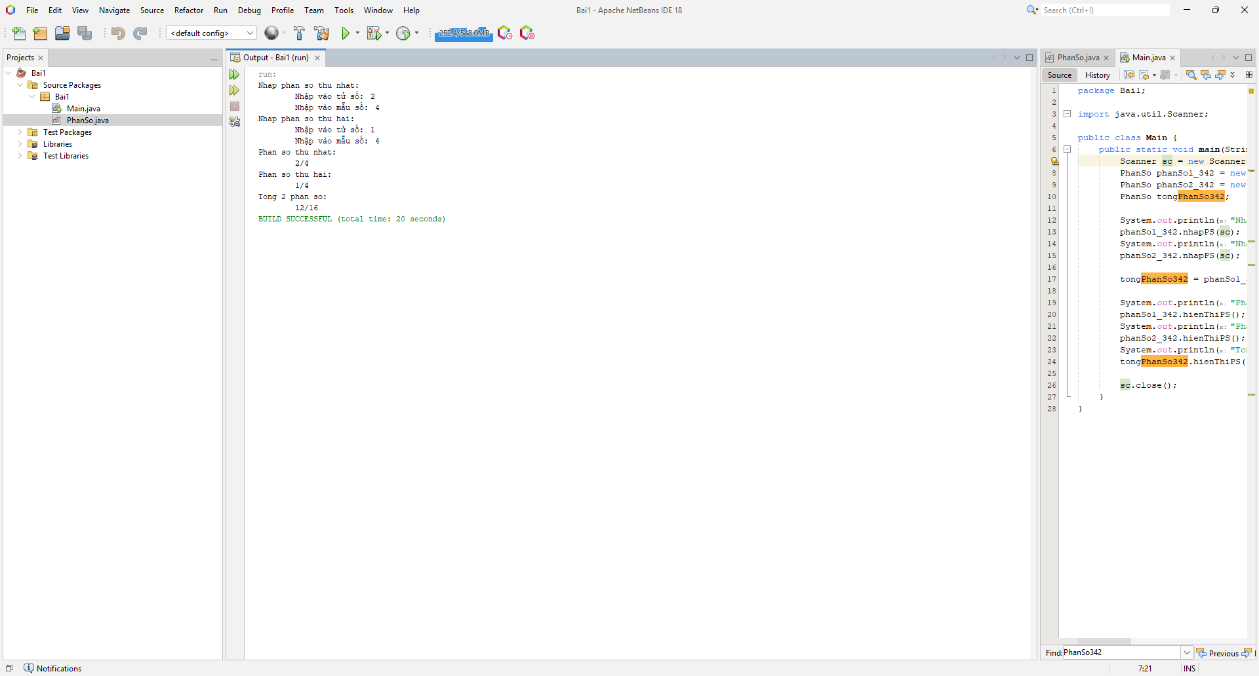

1. Cán bộ

## Link git:

https://github.com/NguyenMTue/BaiTapJava/tree/main/Bai2

## Hình ảnh code

* Class CanBo

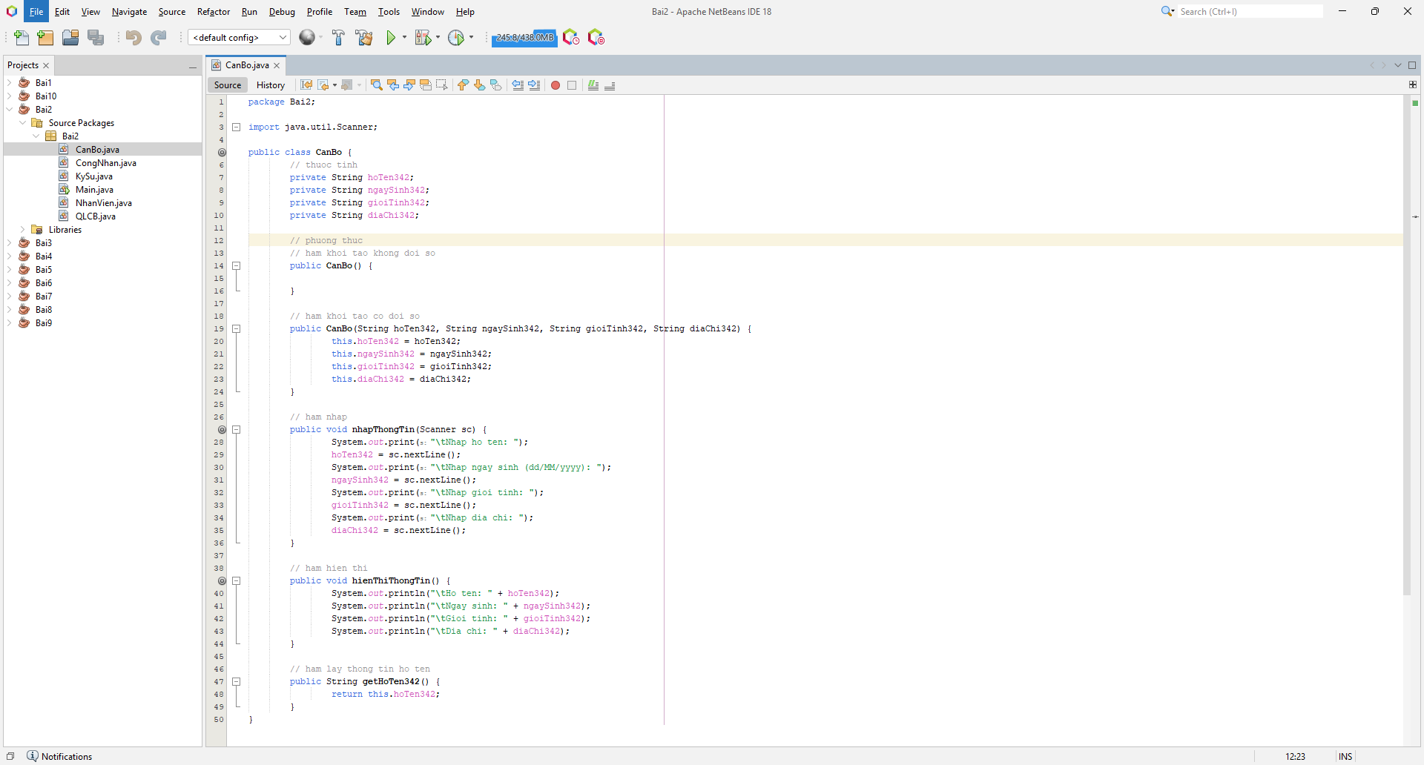

* Class CongNhan

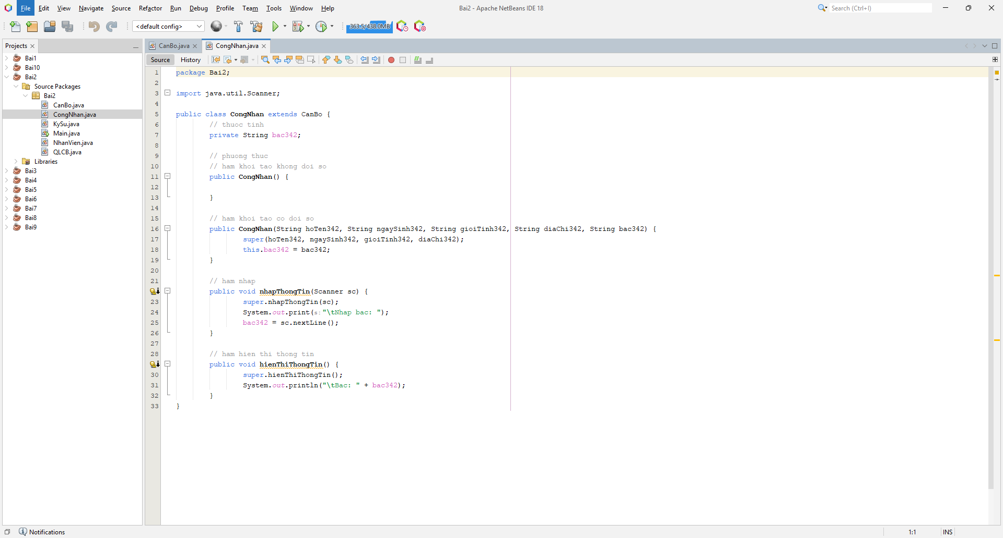

* Class KySu

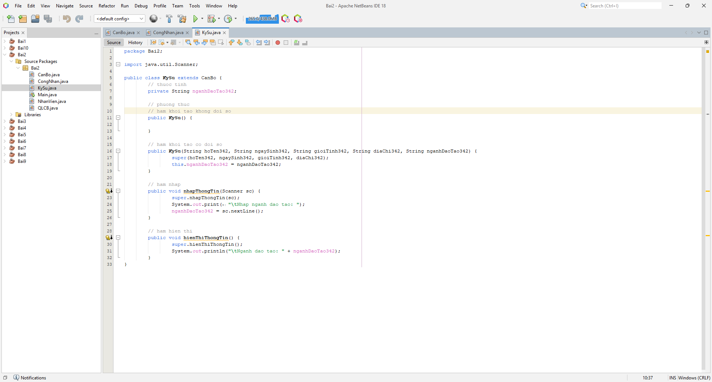

* Class NhanVien

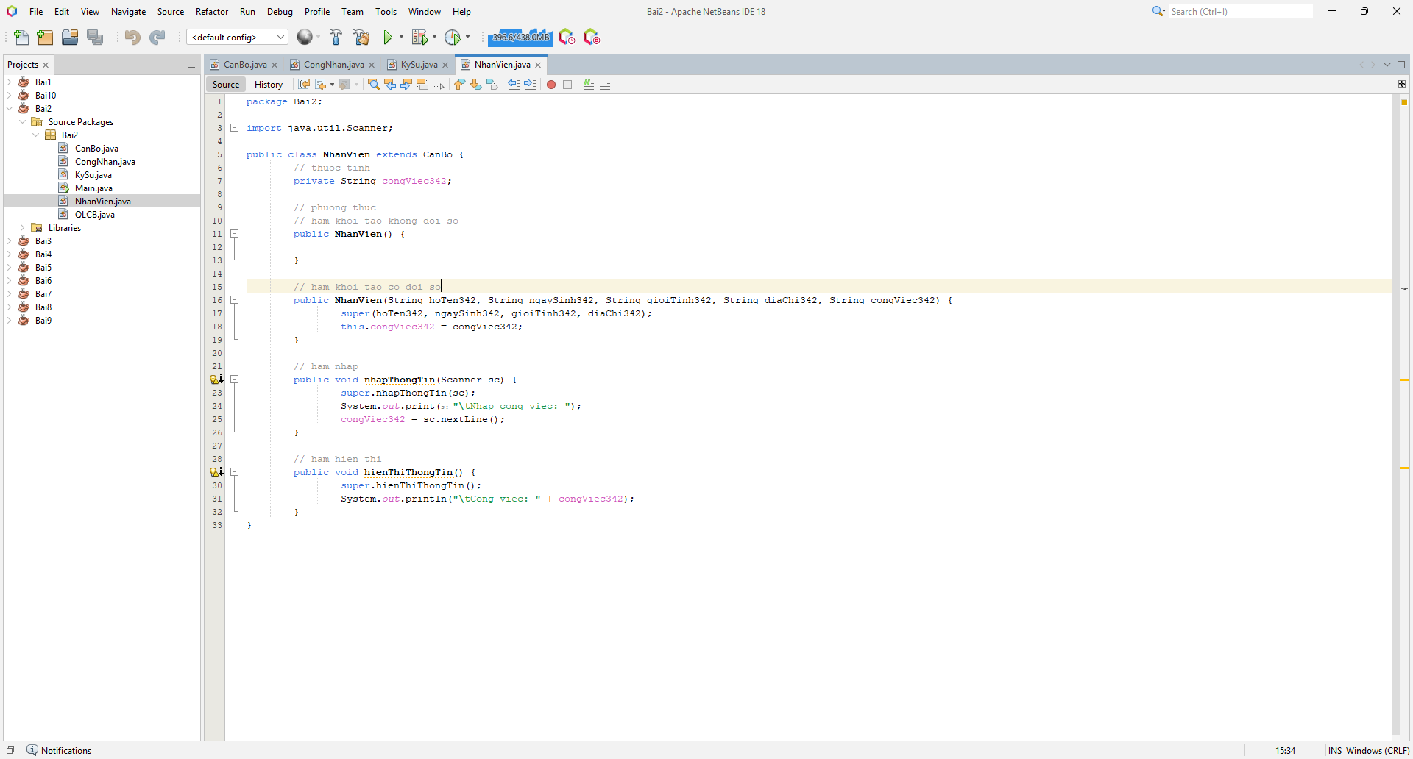

* Class QLCB

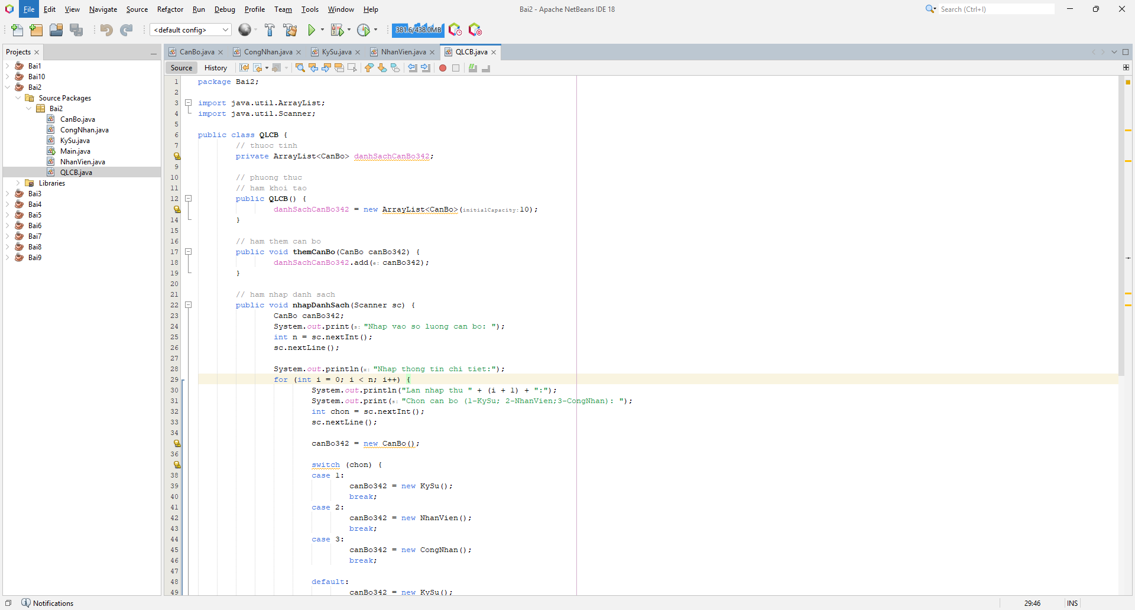

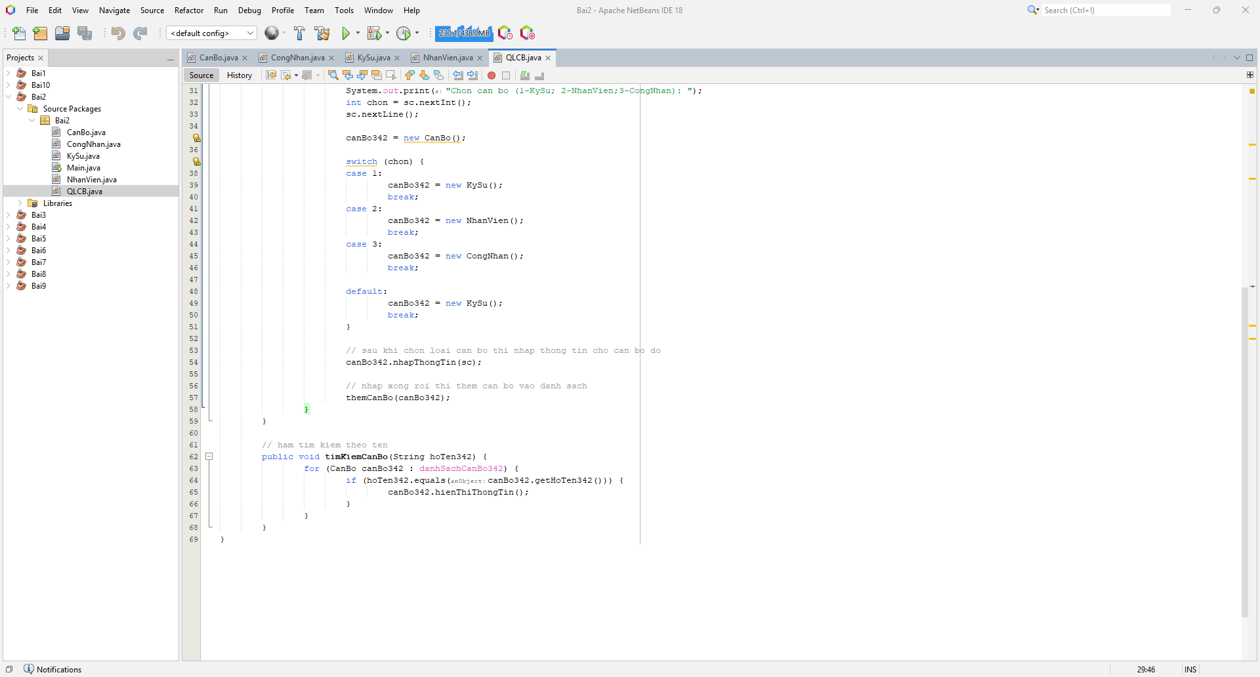

* Class Main

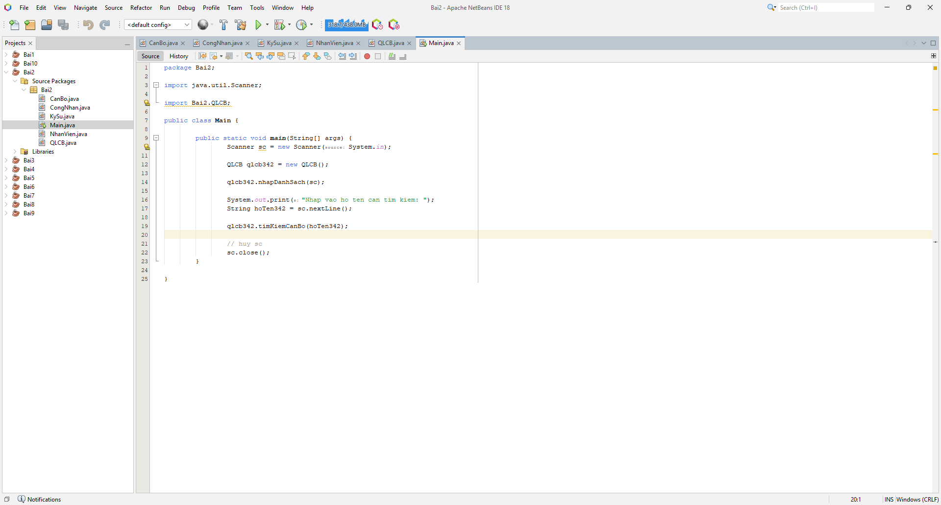

## Kết quả chạy

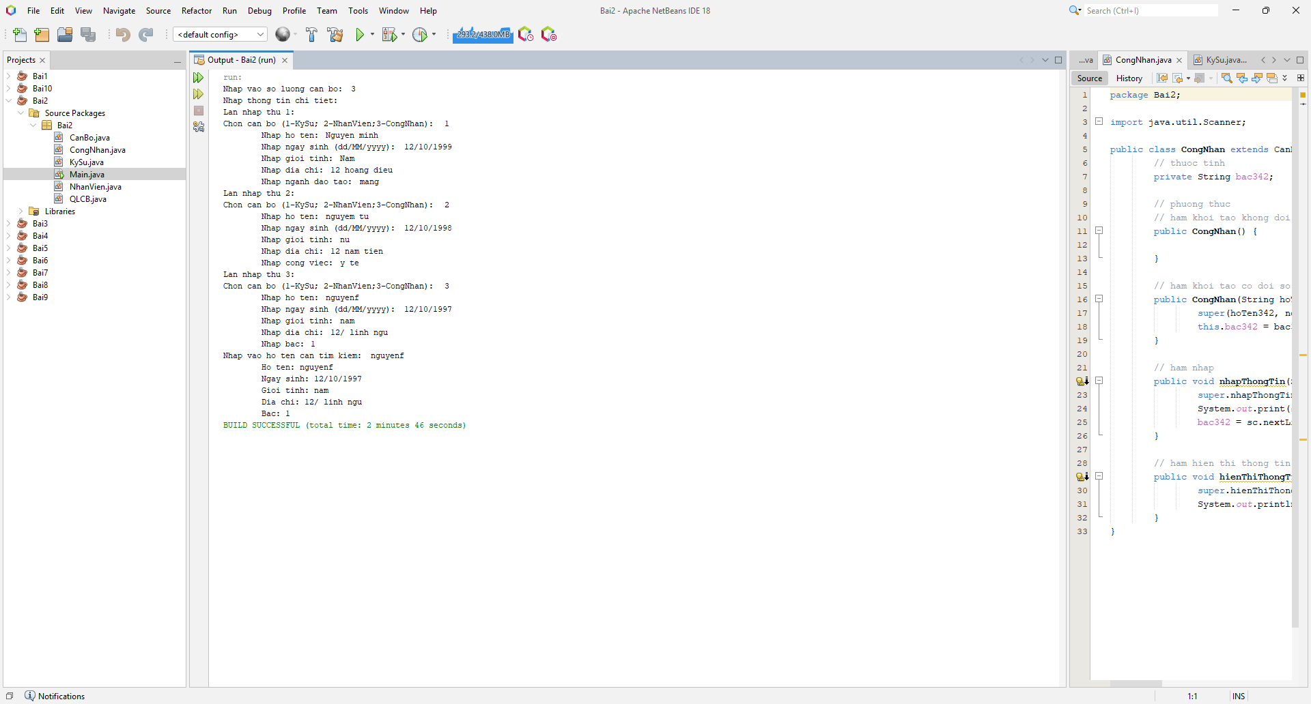

1. Tài liệu

## Link git:

https://github.com/NguyenMTue/BaiTapJava/tree/main/Bai3

## Hình ảnh code

* Class Bao

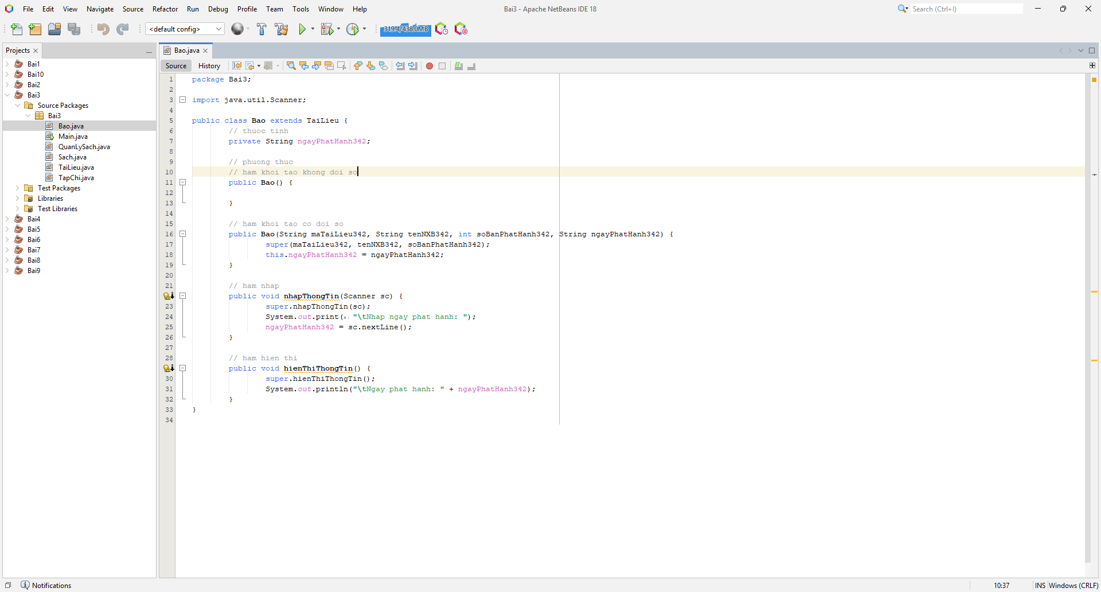

* Class QuanLySach

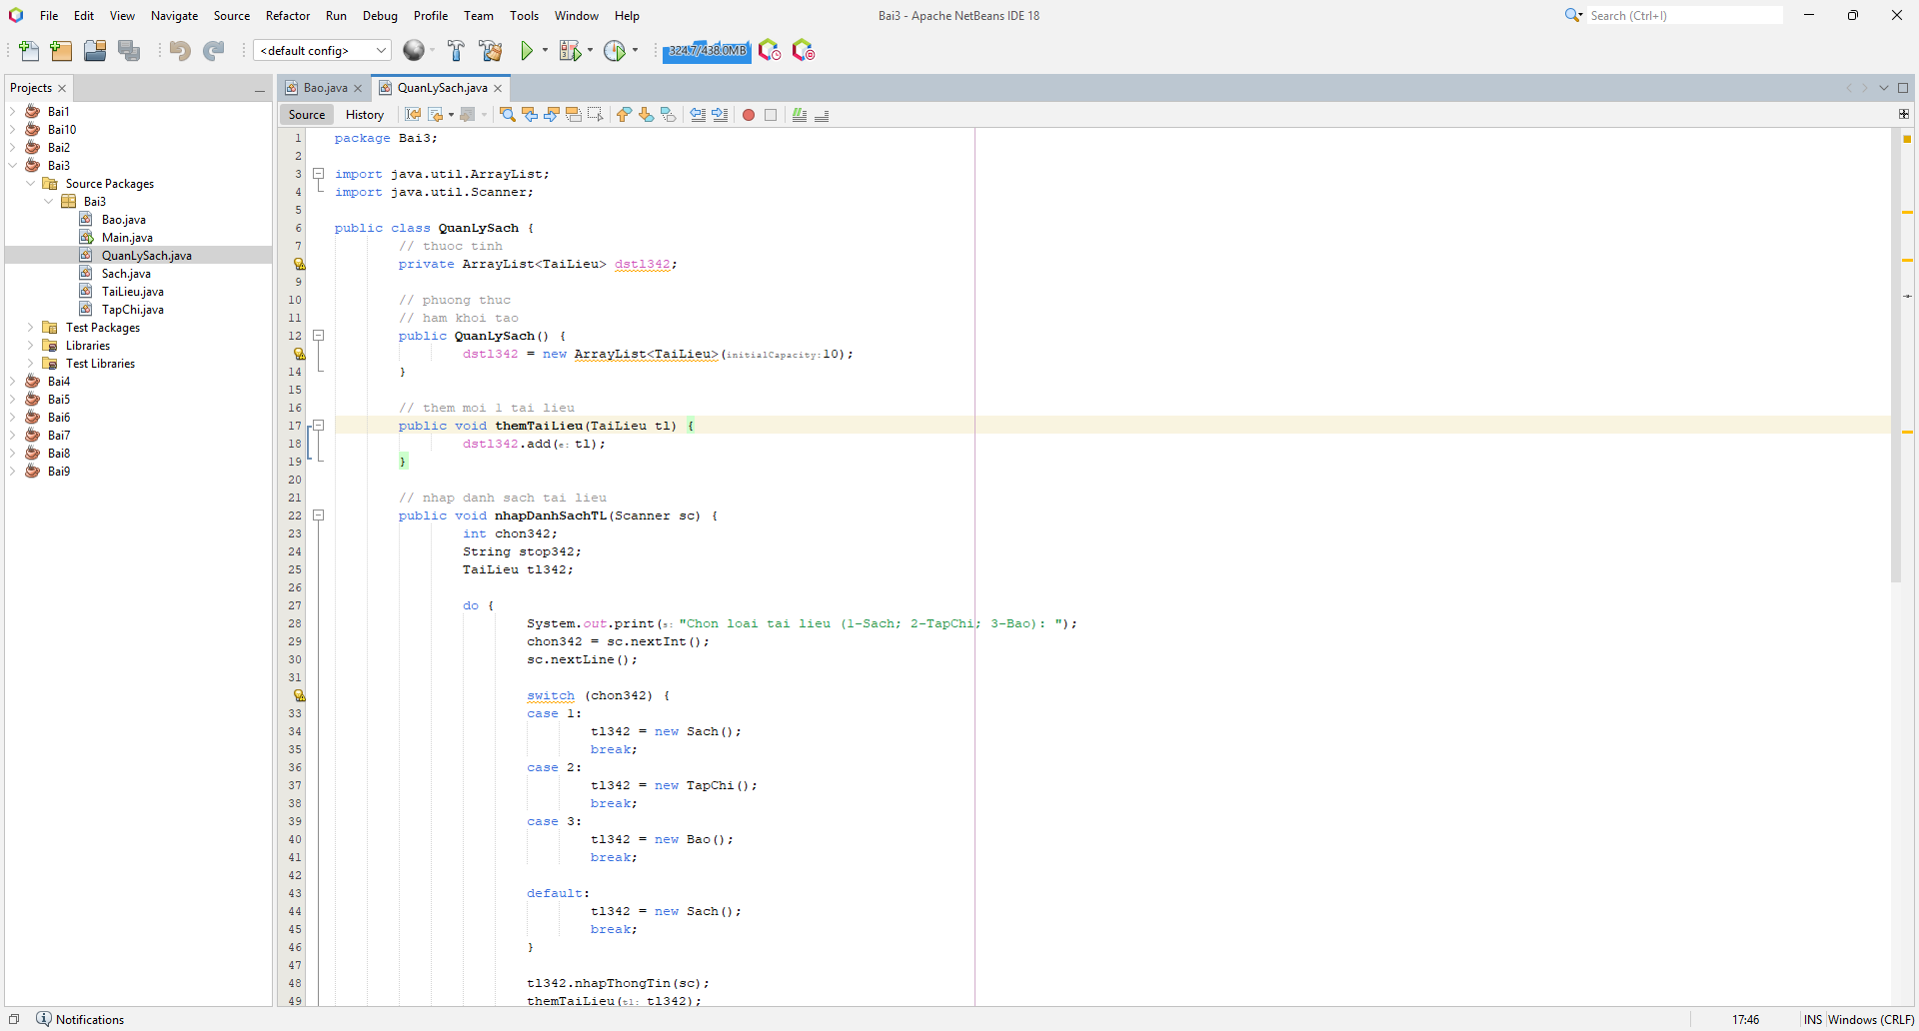

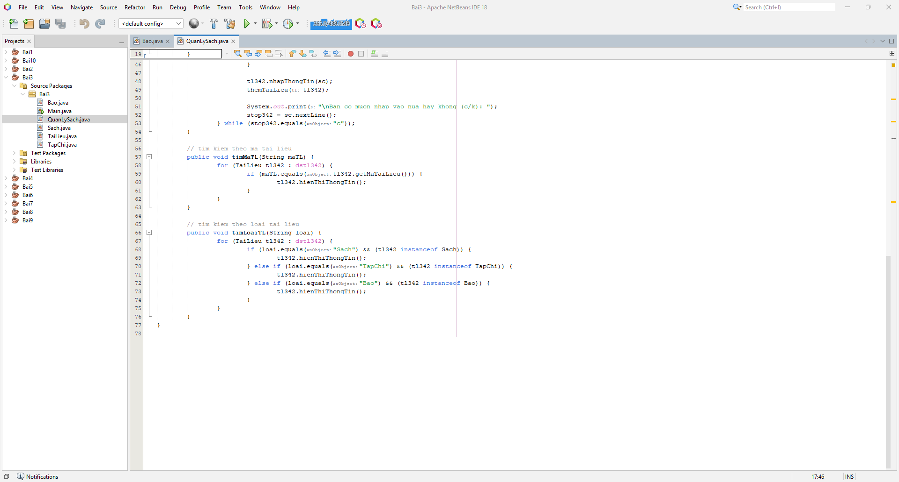

* Class Saxh

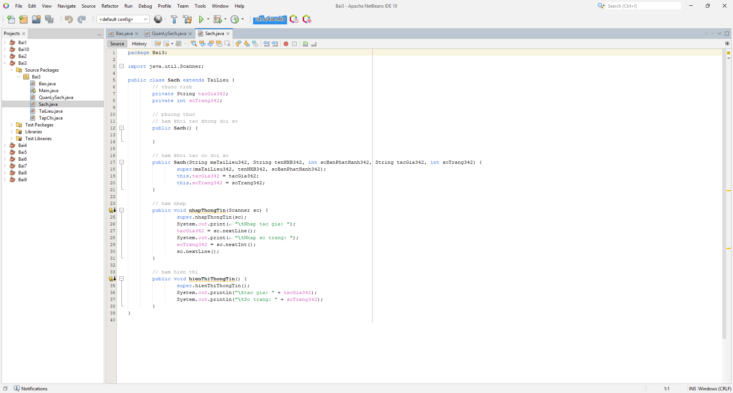

* Class TaiLieu
* 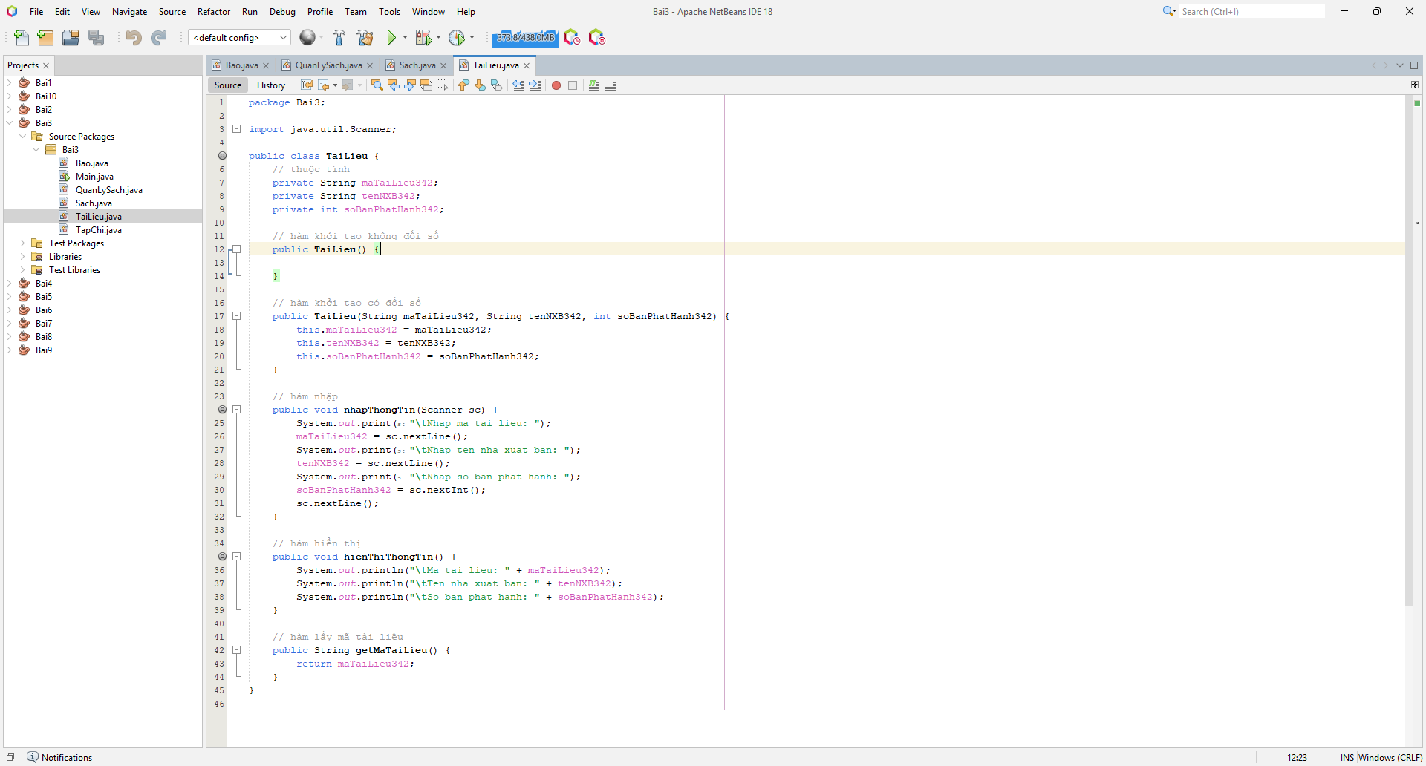Class TapChi

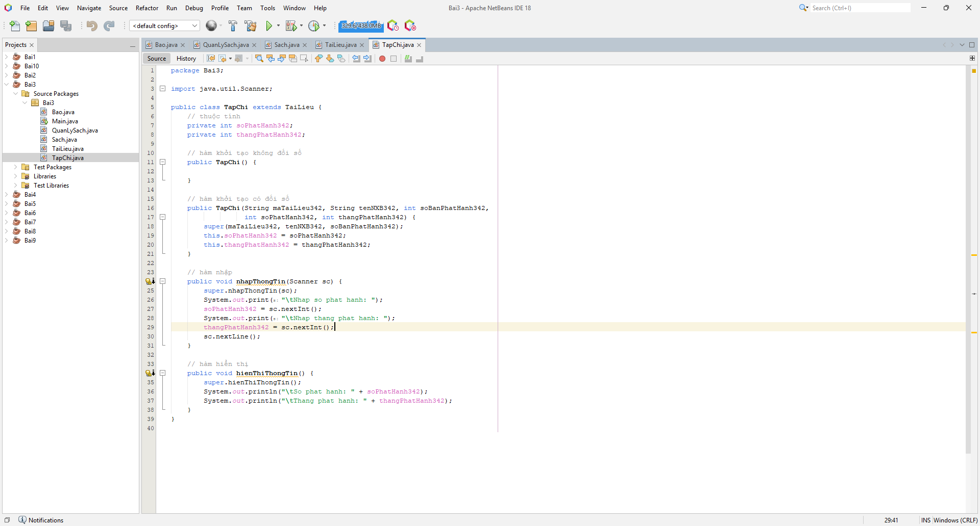

* Class Main

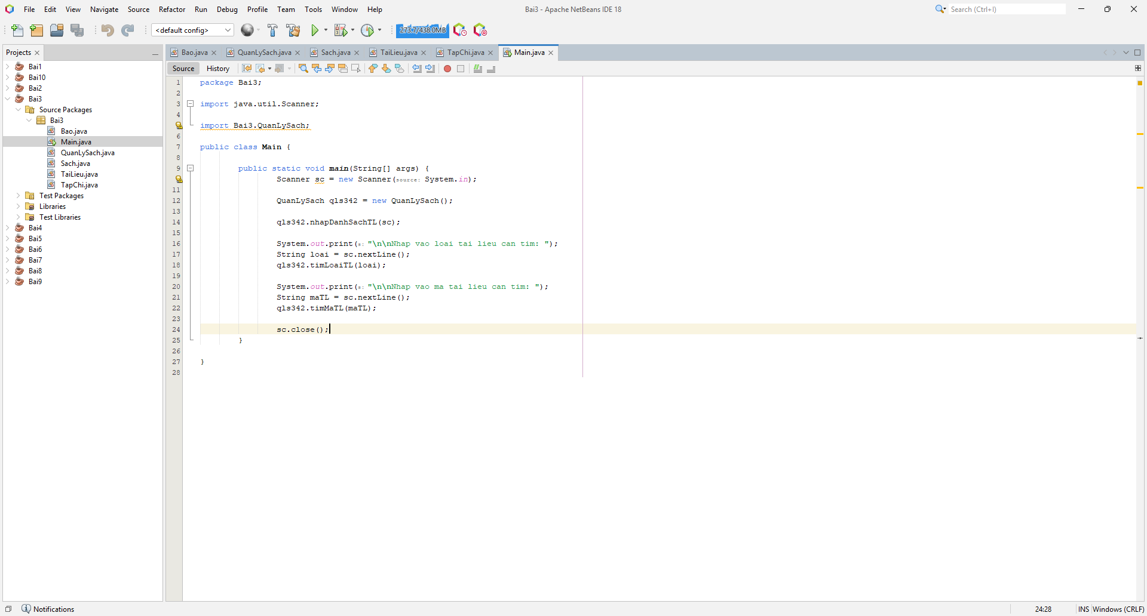

## Kết quả chạy

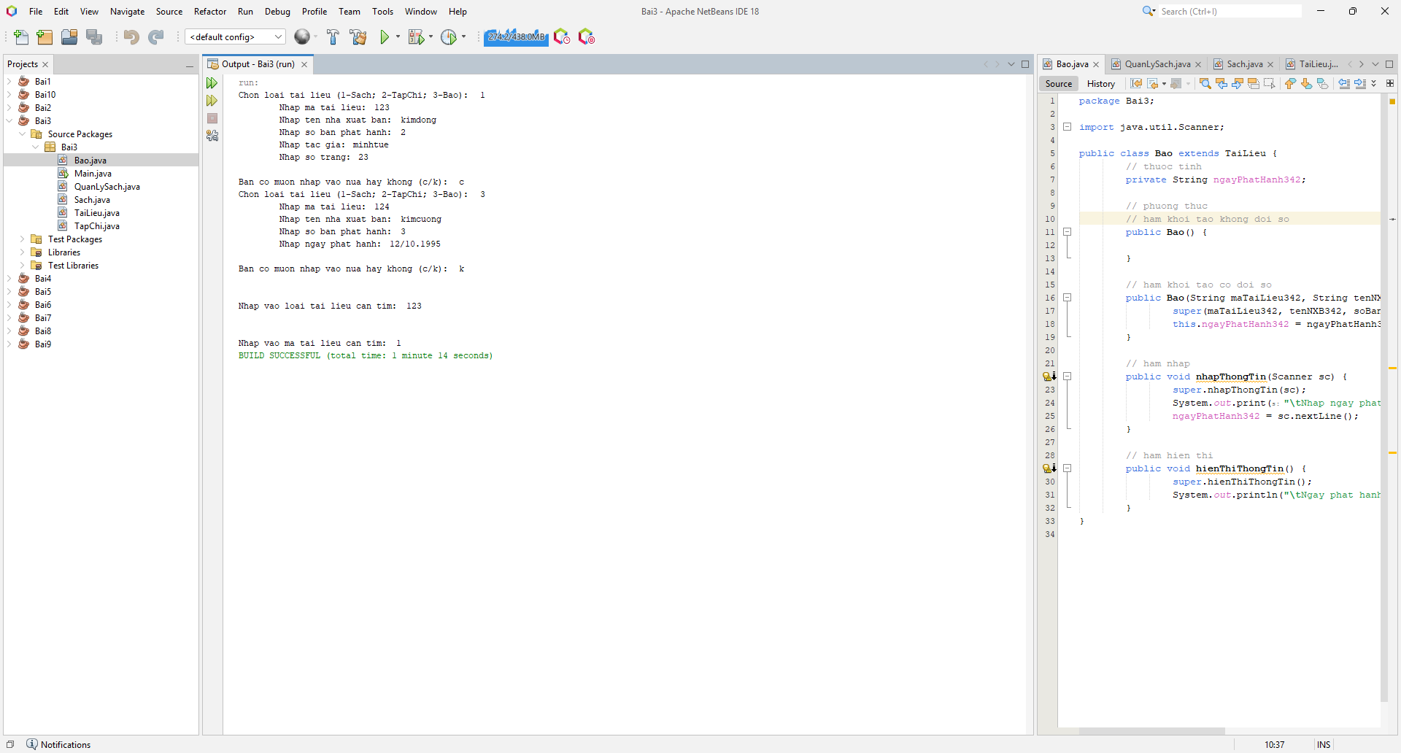

1. Tuyển sinh

## Link git:

https://github.com/NguyenMTue/BaiTapJava/tree/main/Bai4

## Hình ảnh code

* Class TuyenSinh

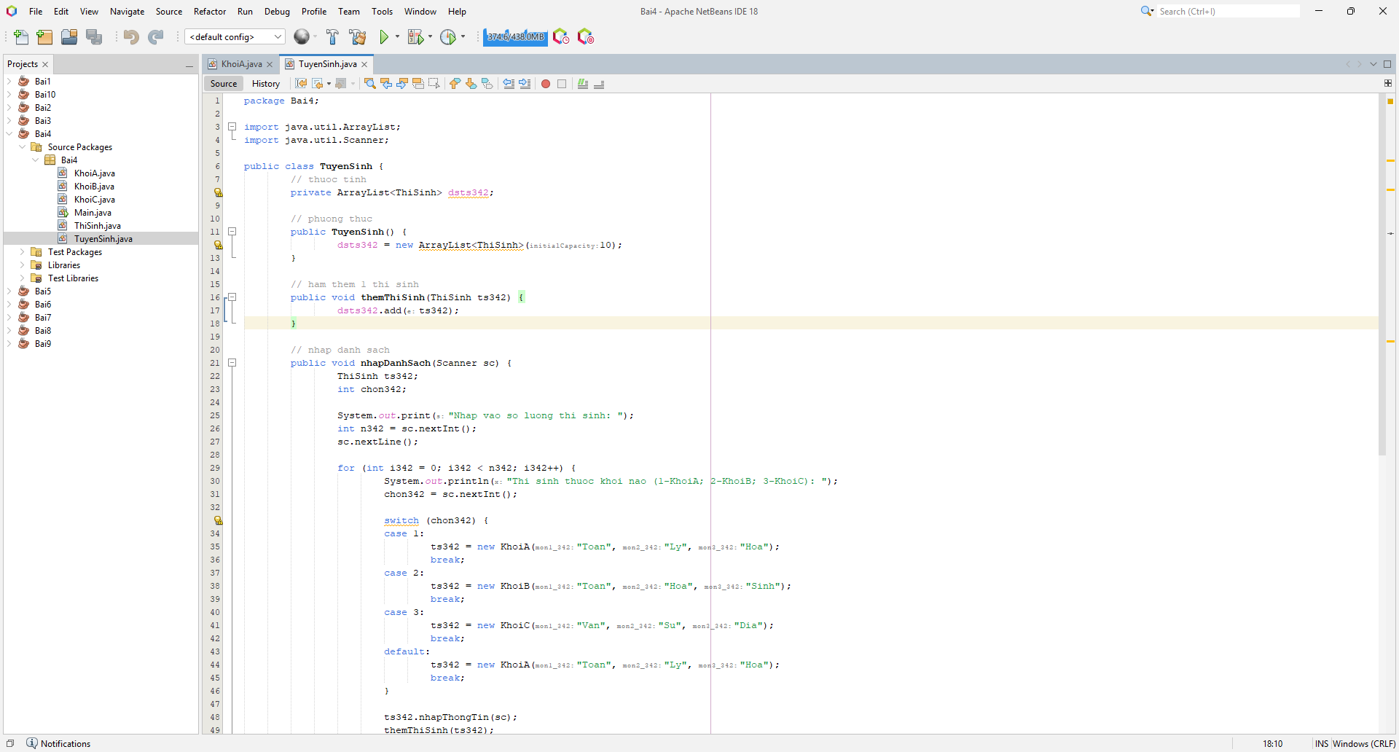

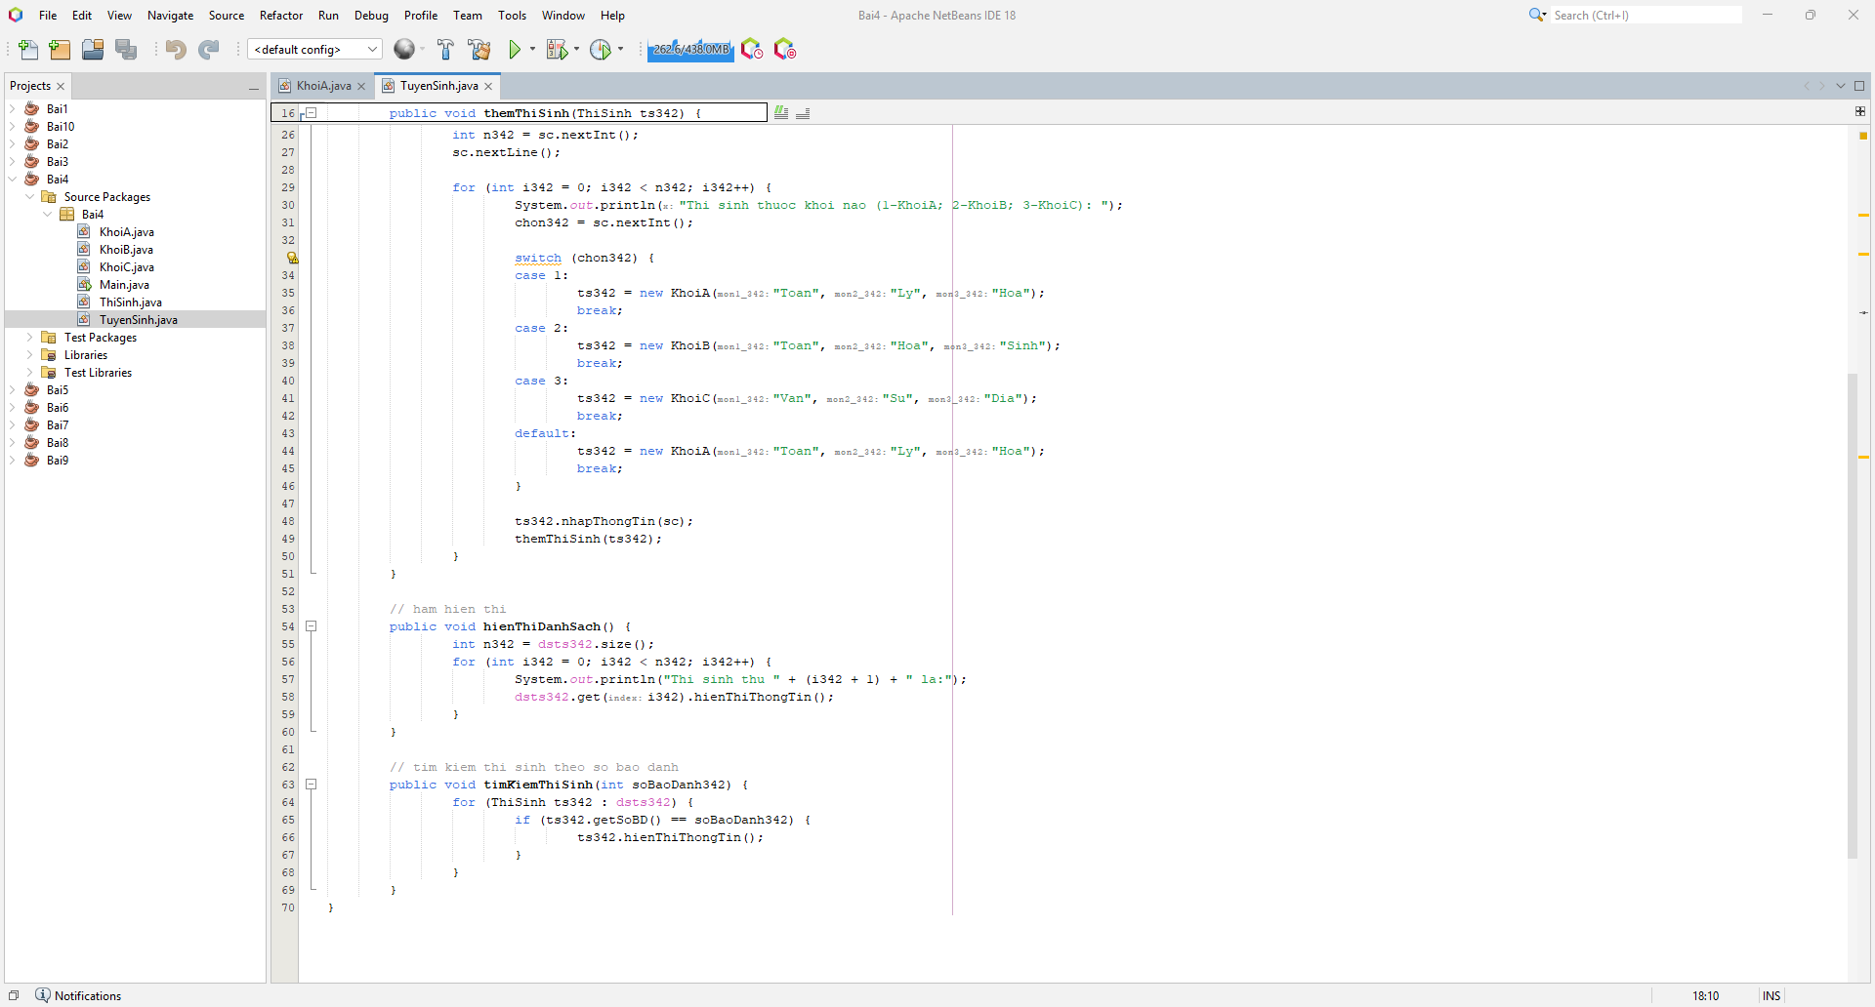

* Class ThiSinh

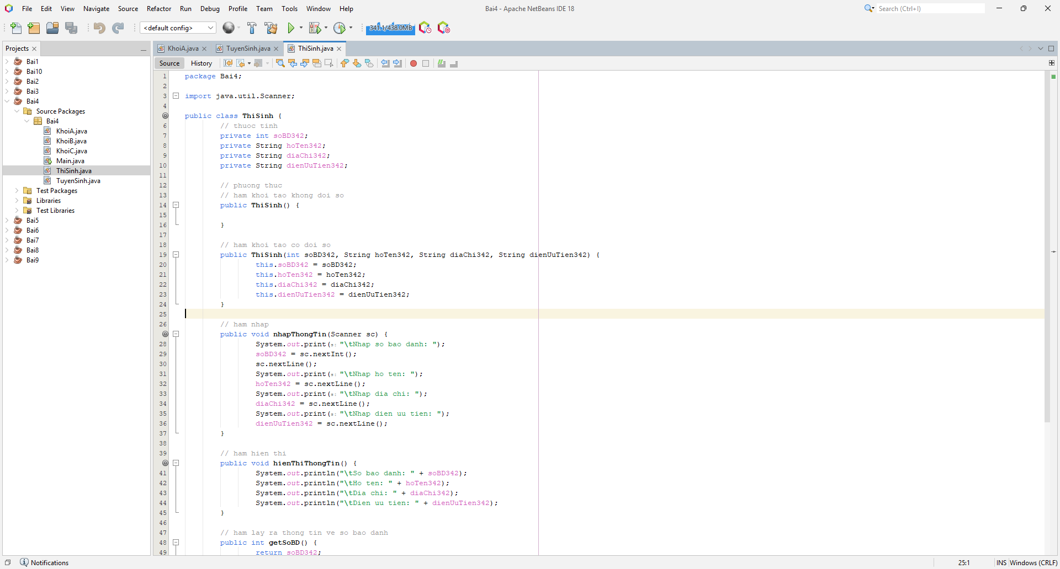

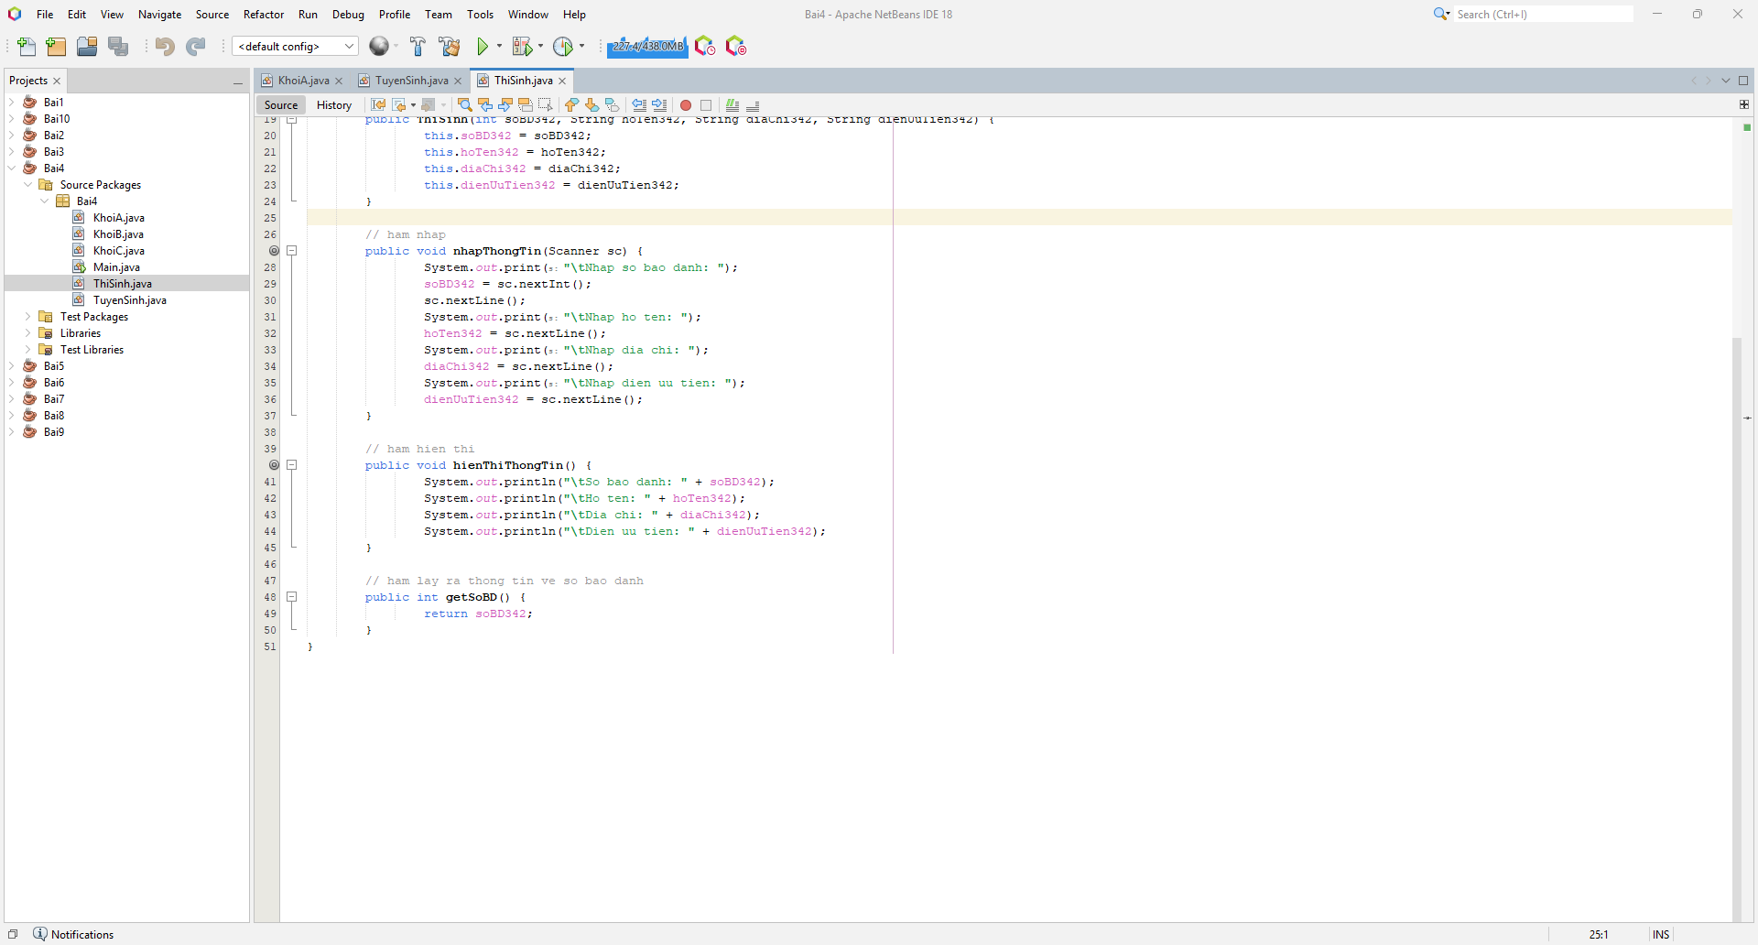

* Class KhoiA

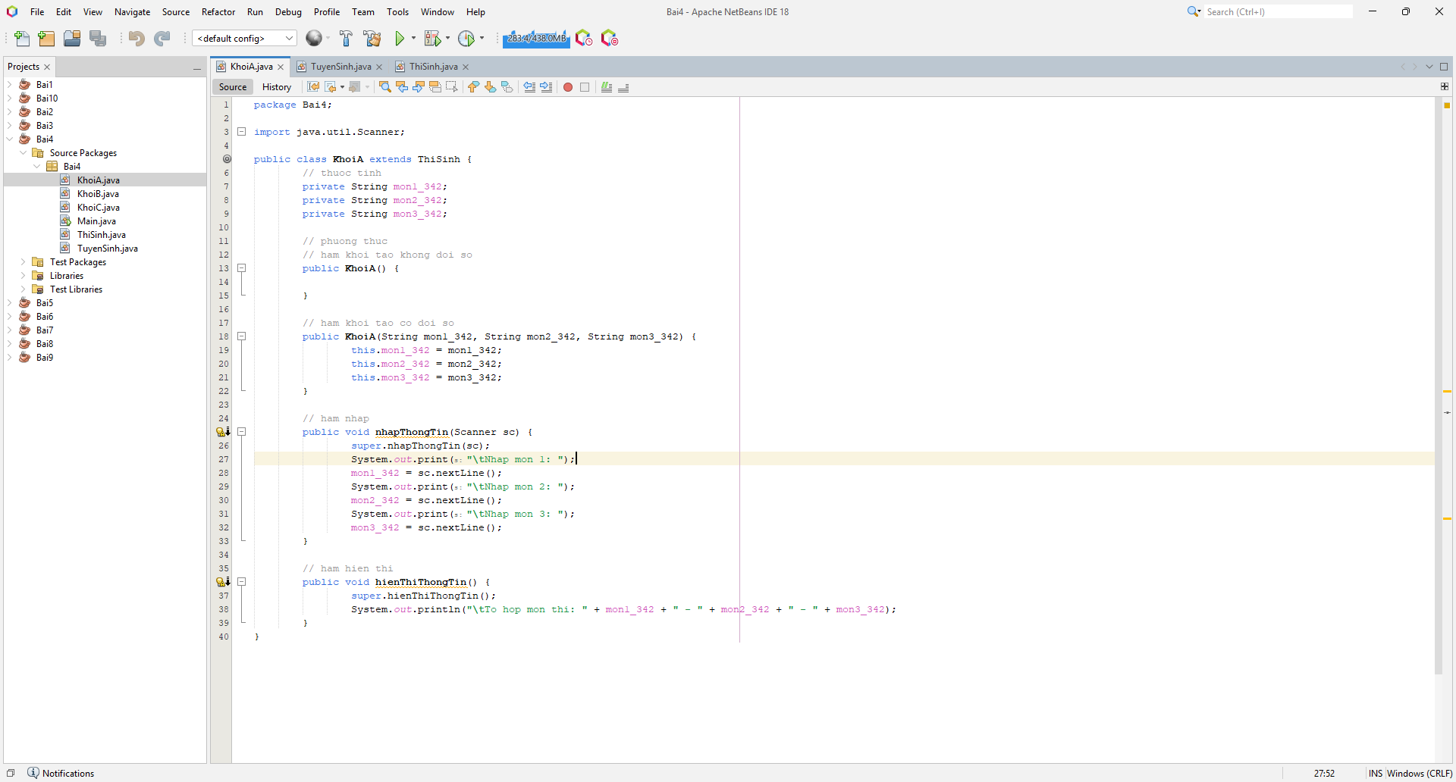

* Class KhoiB

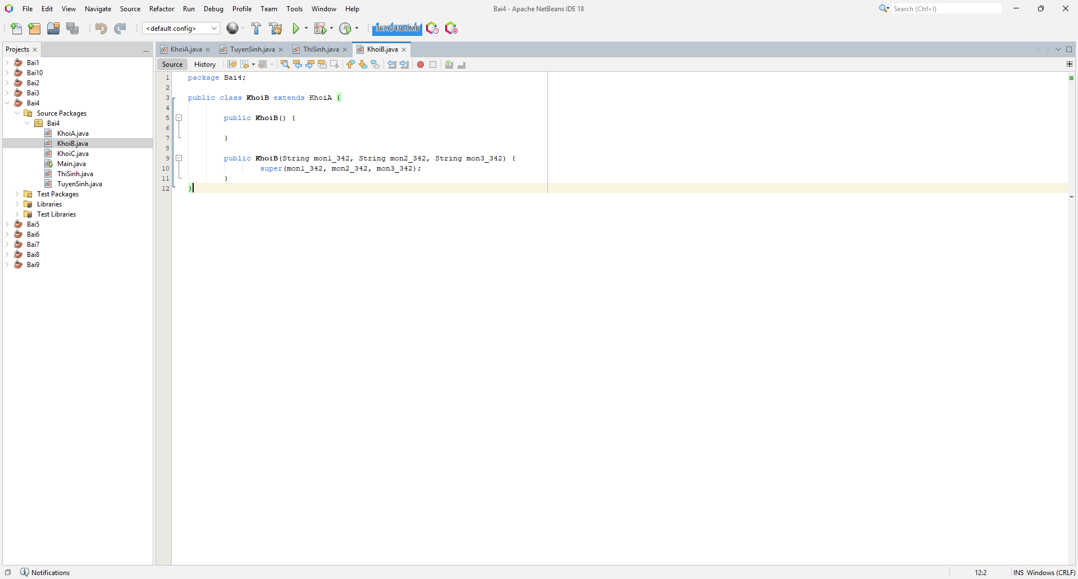

* Class KhoiC

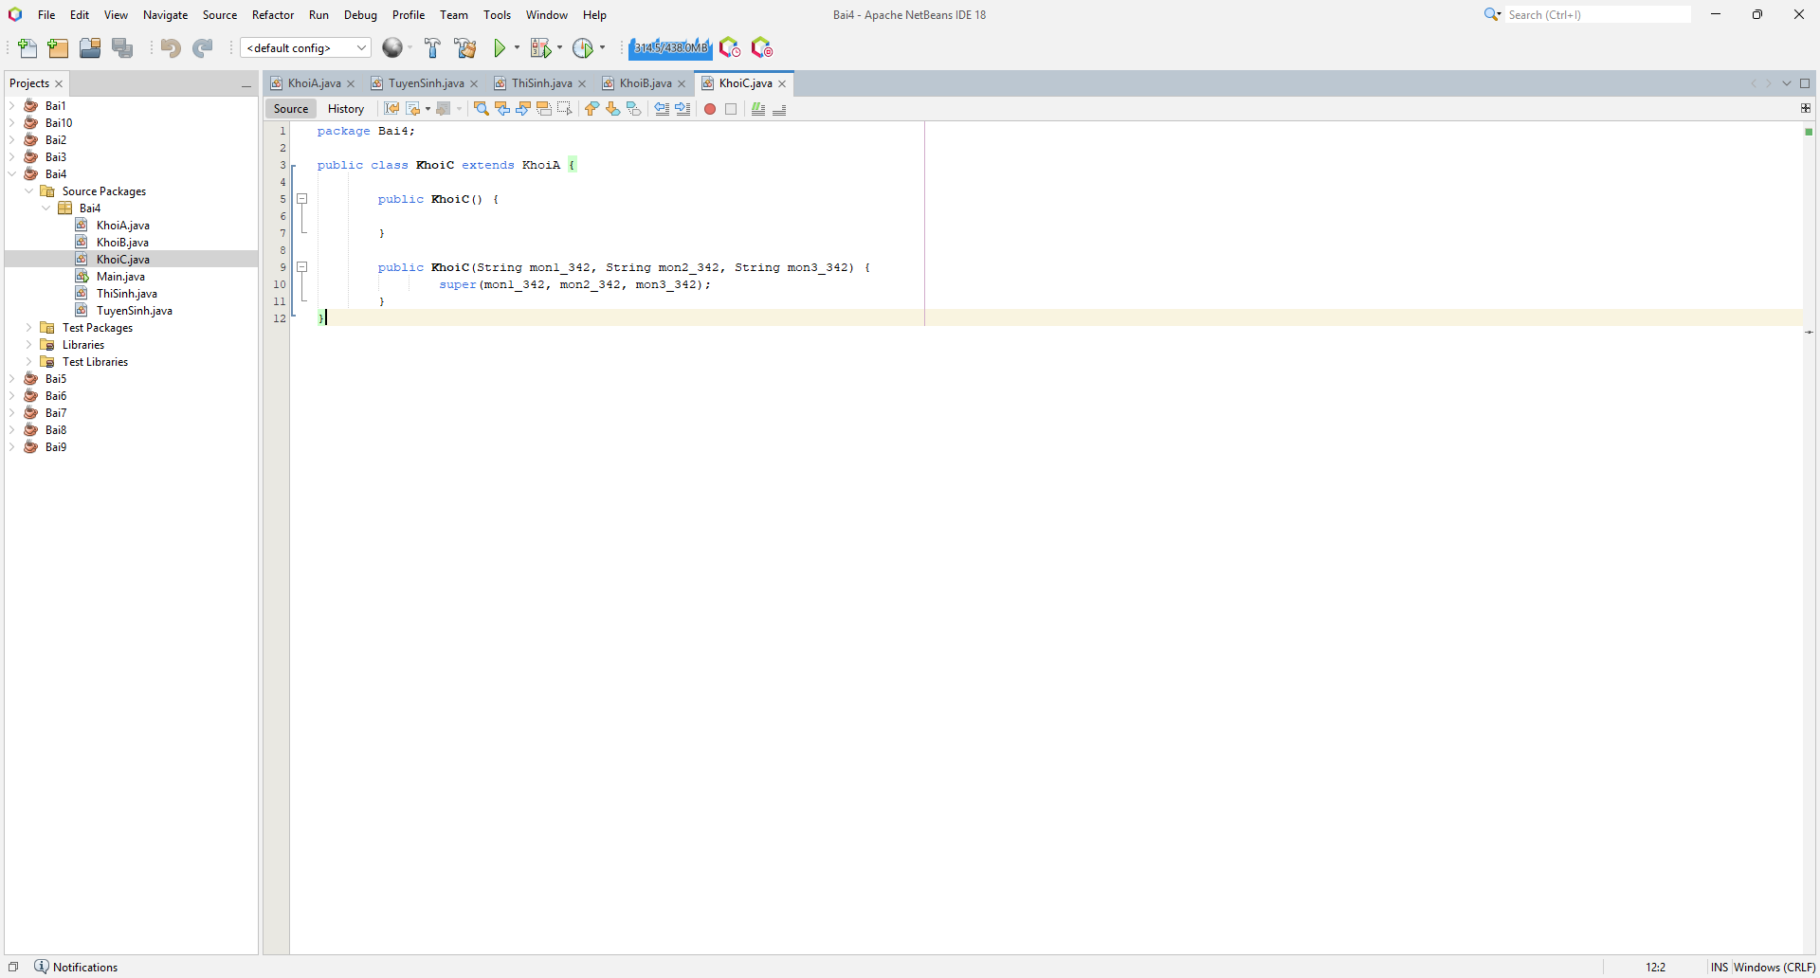

* Class Main

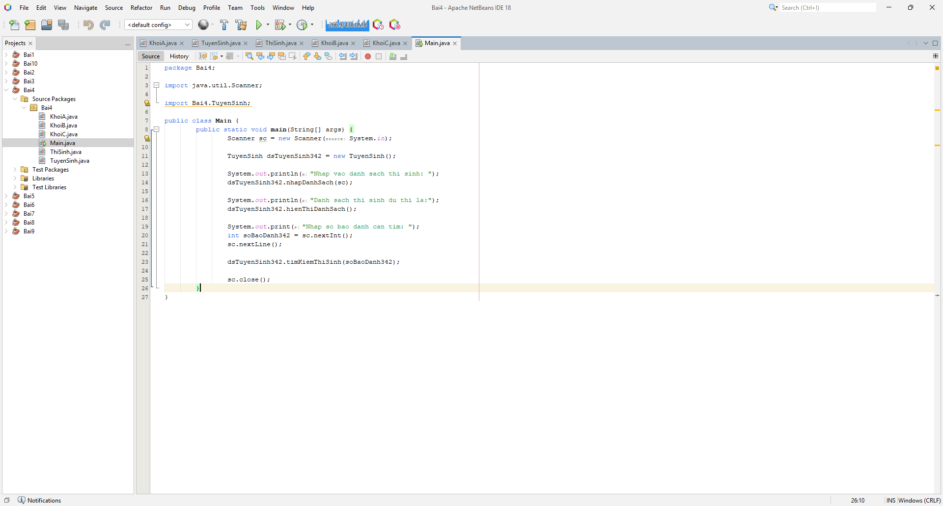

## Kết quả chạy

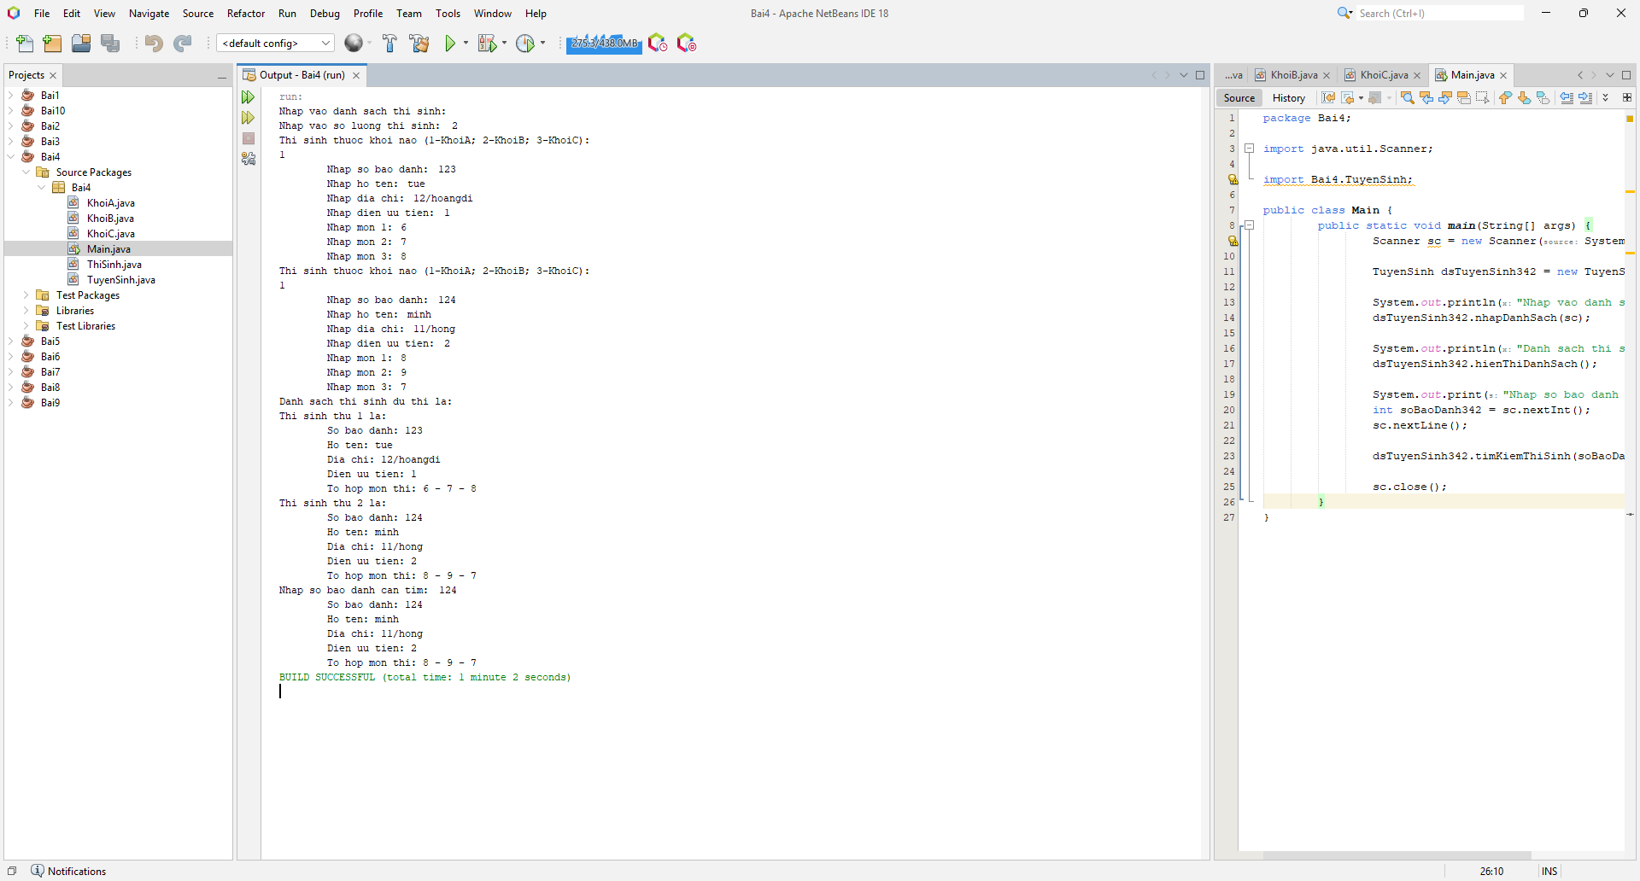

1. Khu phố

## Link git:

https://github.com/NguyenMTue/BaiTapJava/tree/main/Bai5

## Hình ảnh code

* Class HoDan

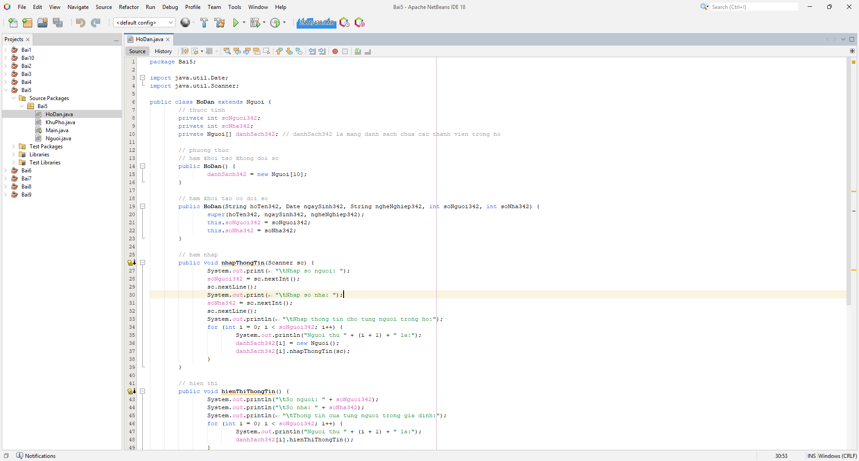

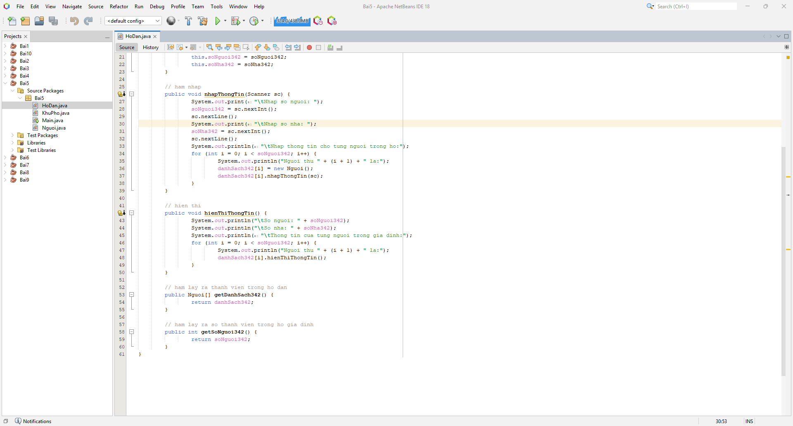

* Class KhuPho

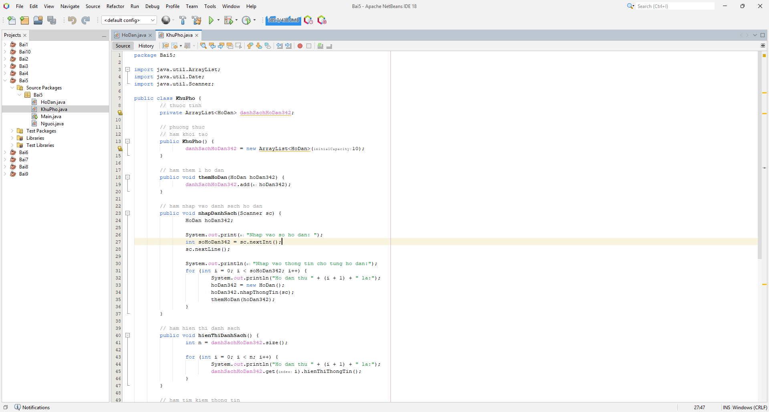

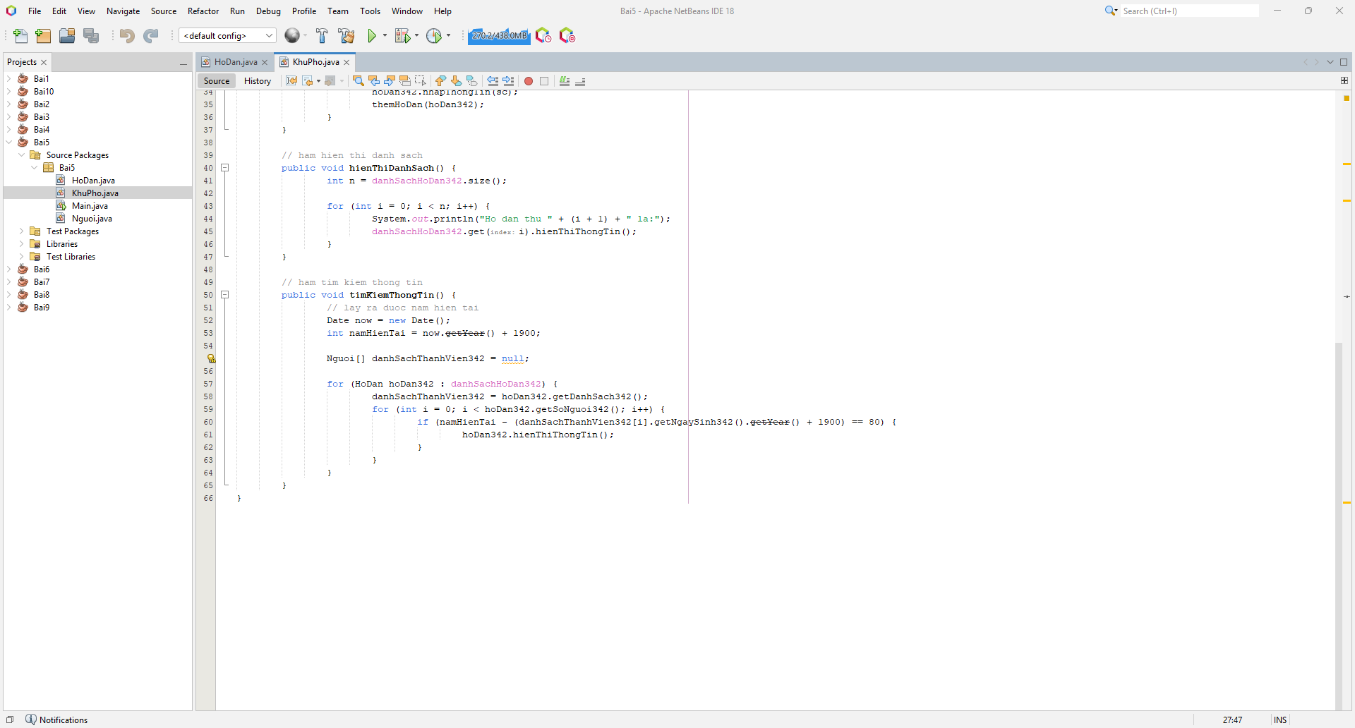

* Class Nguoi

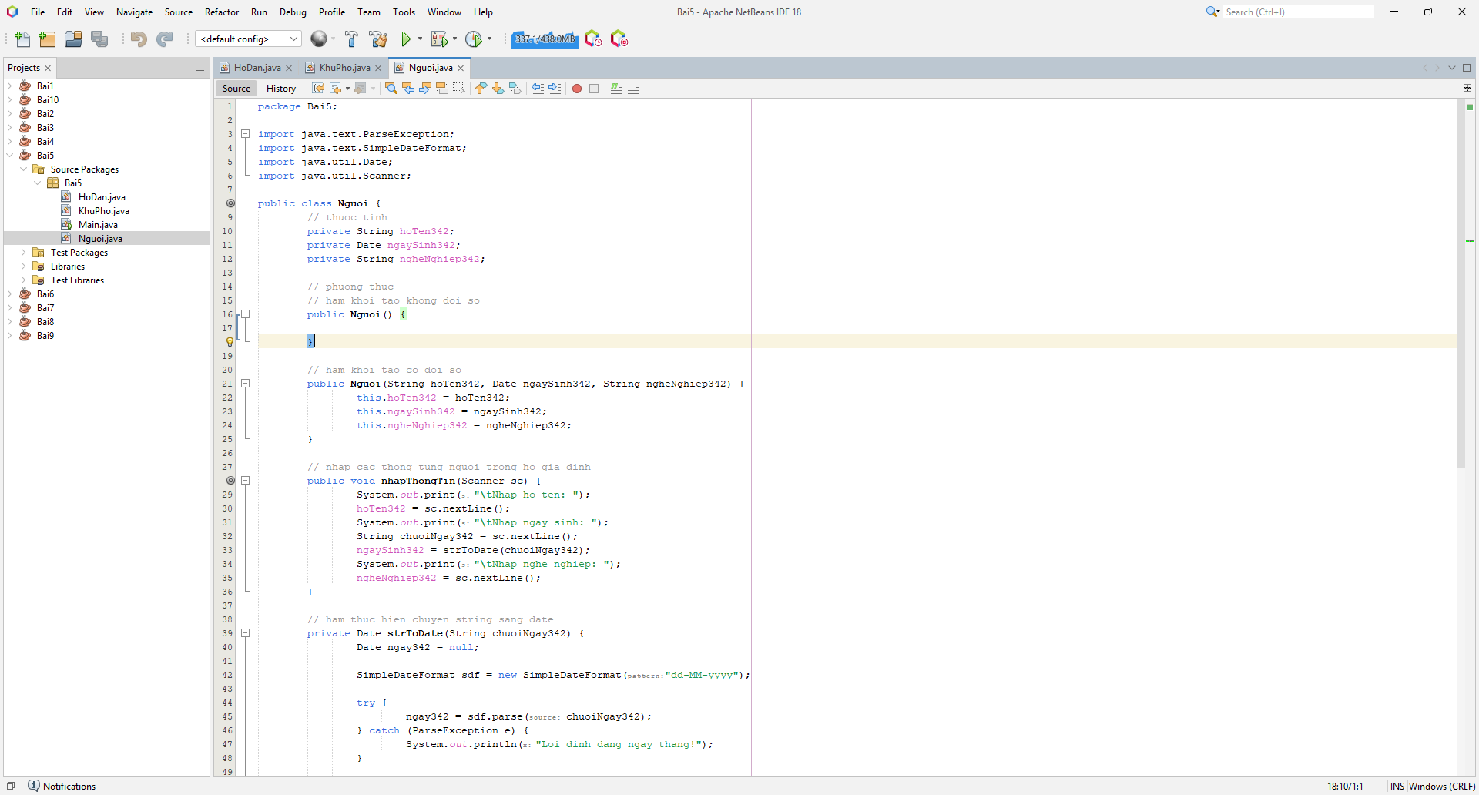

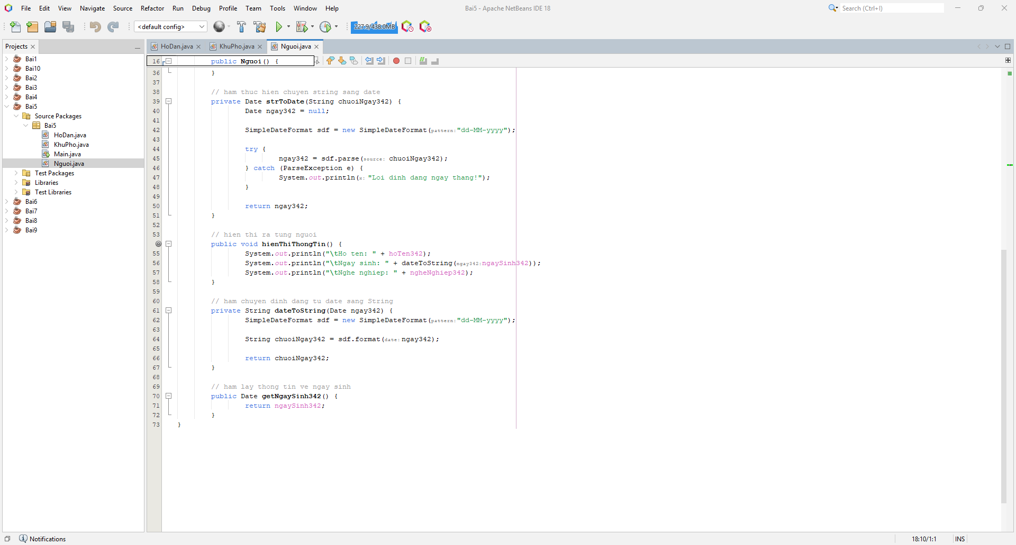

* Class Main

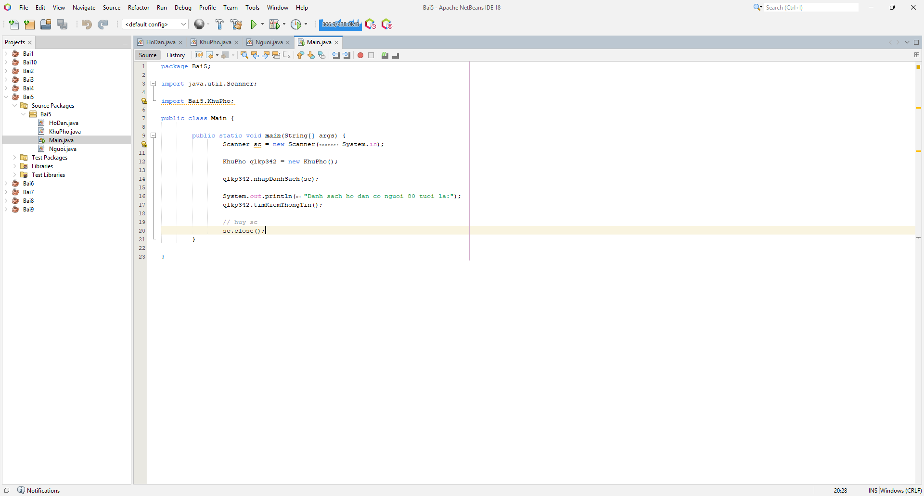

## Kết quả chạy

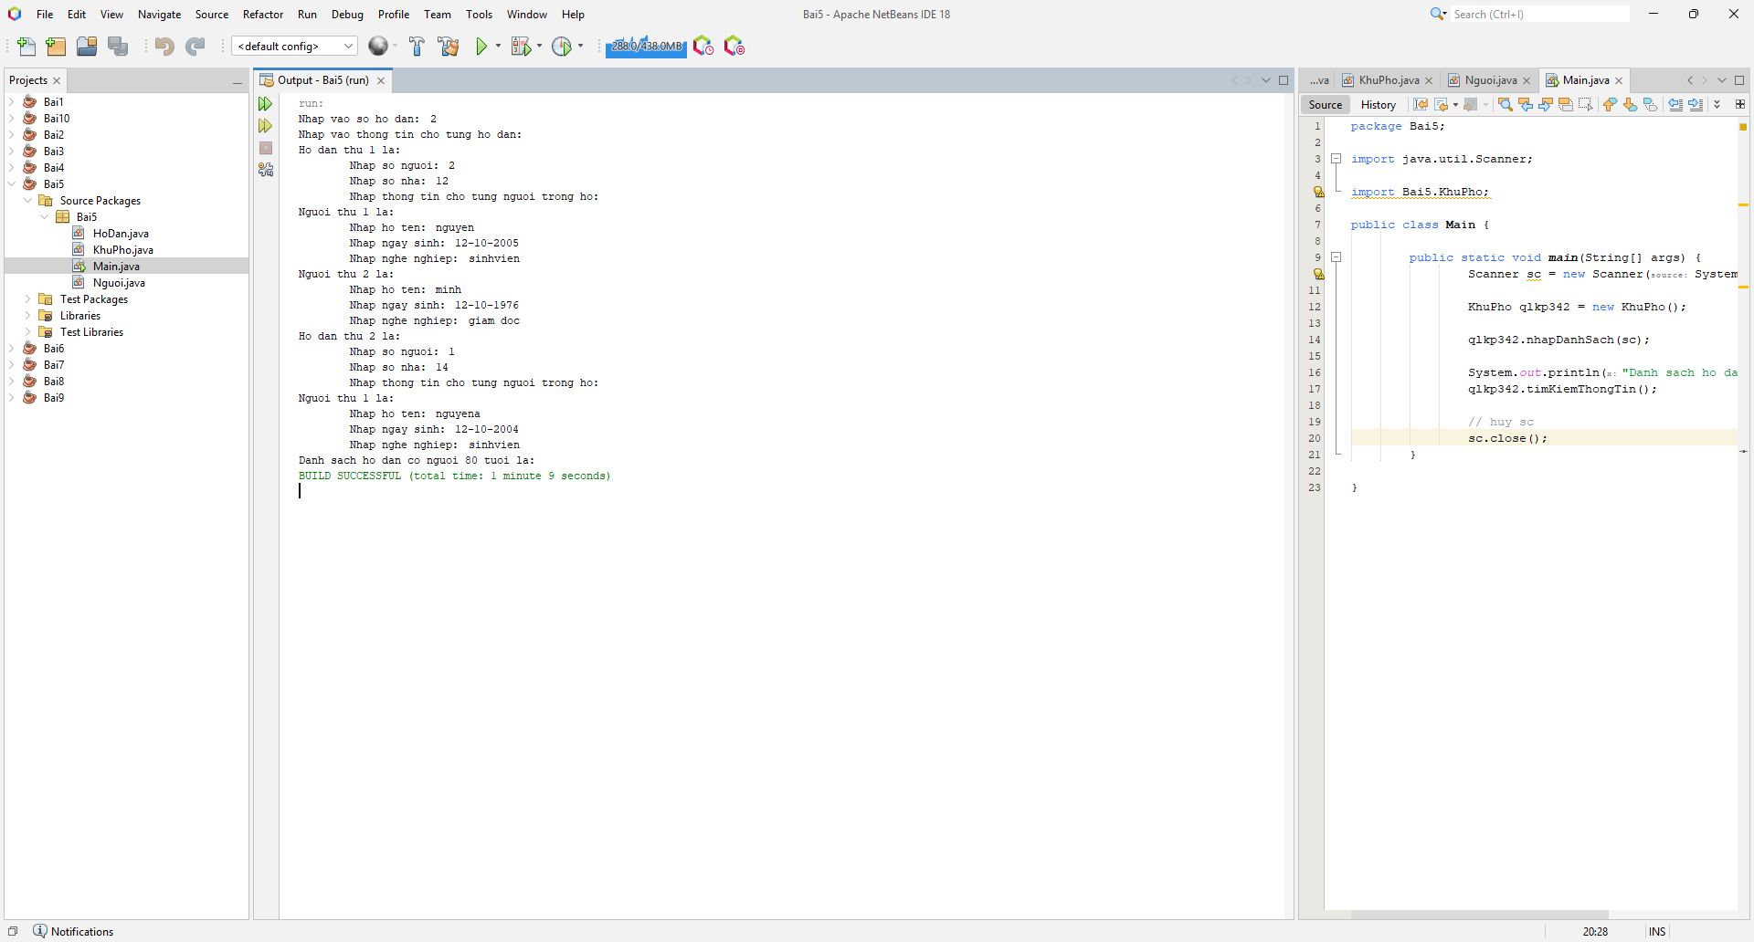

1. Khách Sạn

## Link git:

https://github.com/NguyenMTue/BaiTapJava/tree/main/Bai6

## Hình ảnh code

* Class KhachSan

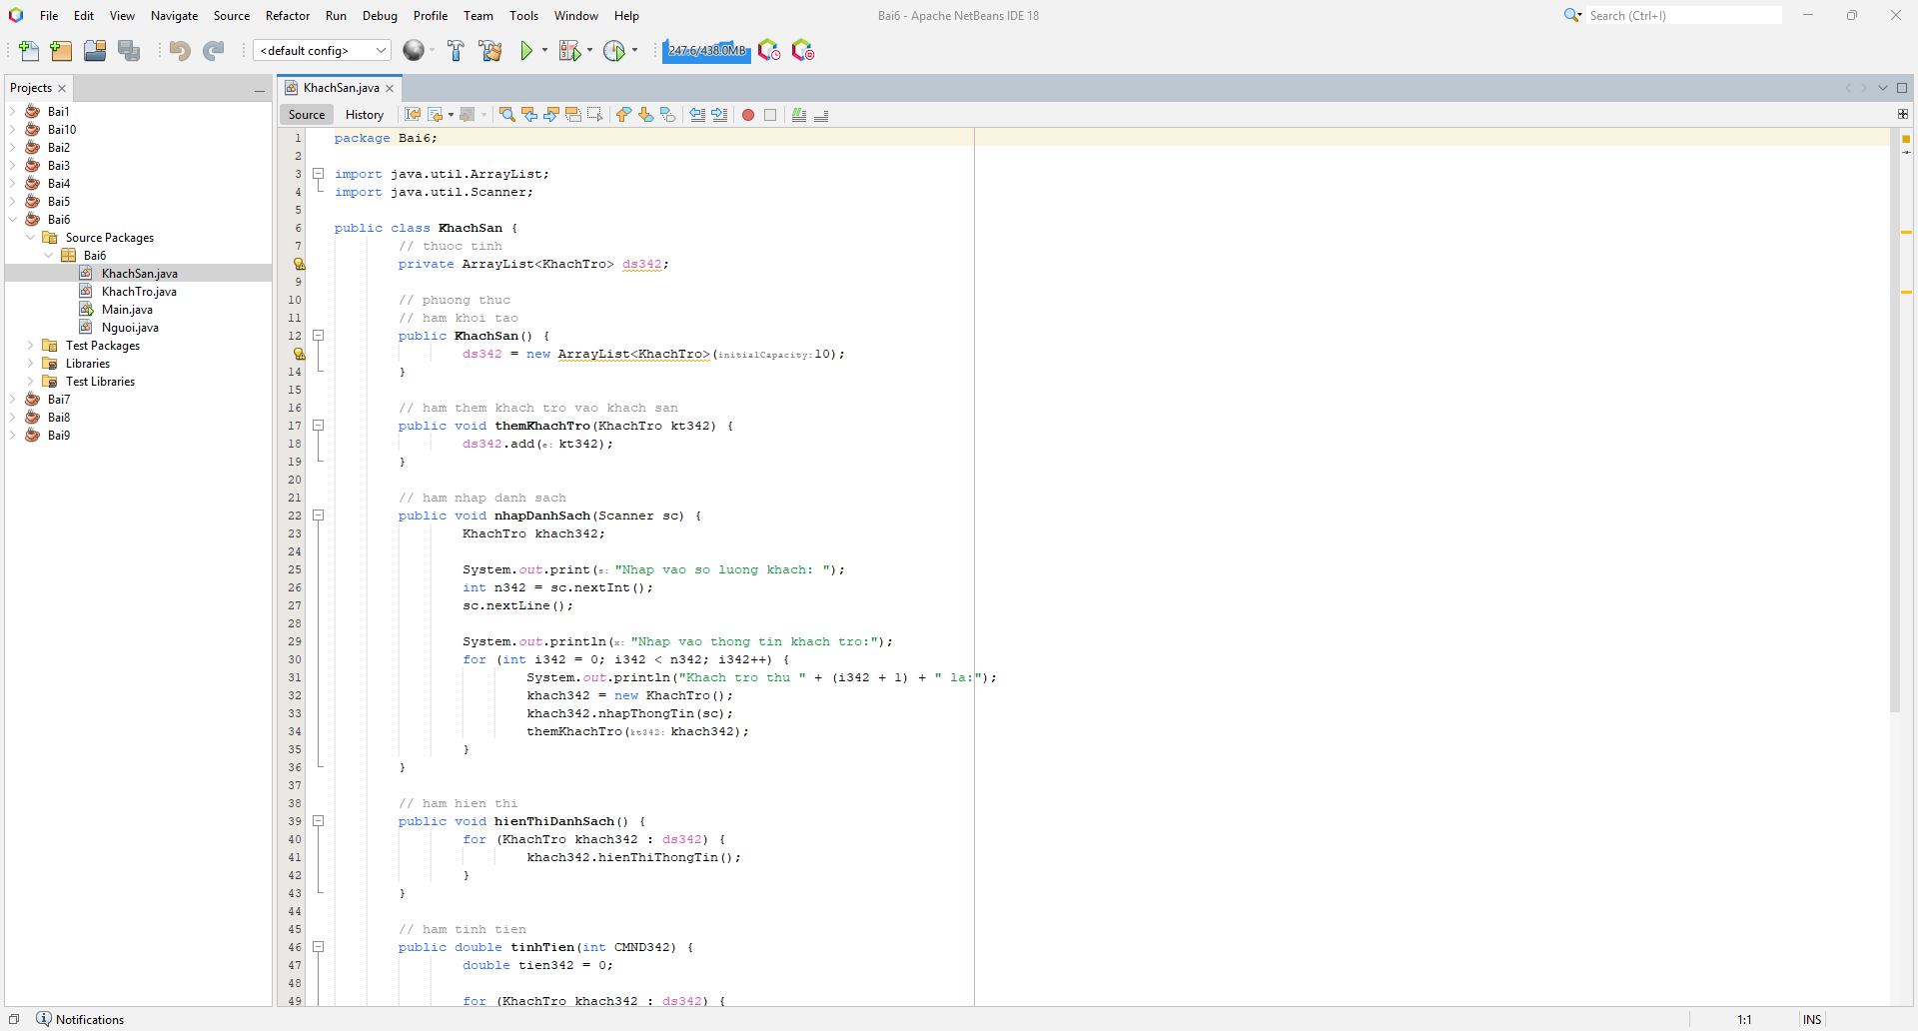

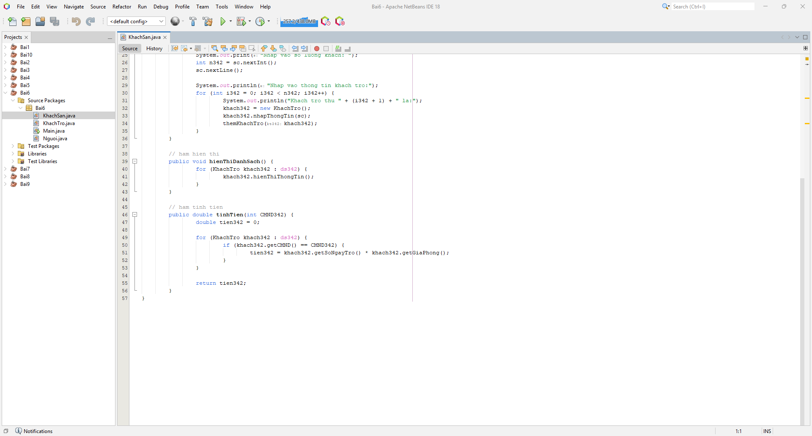

* Class KhacTro

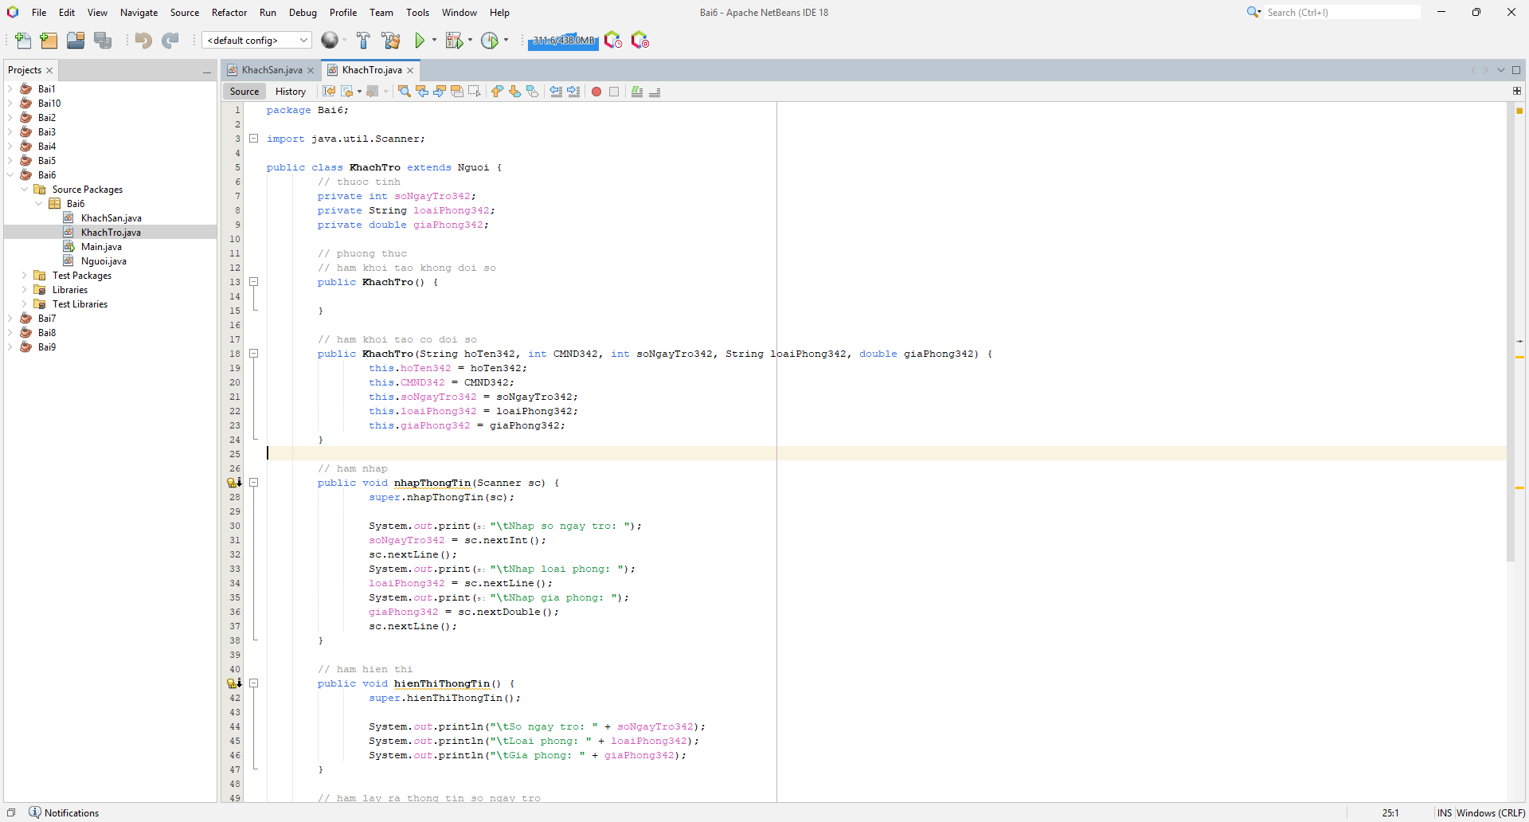

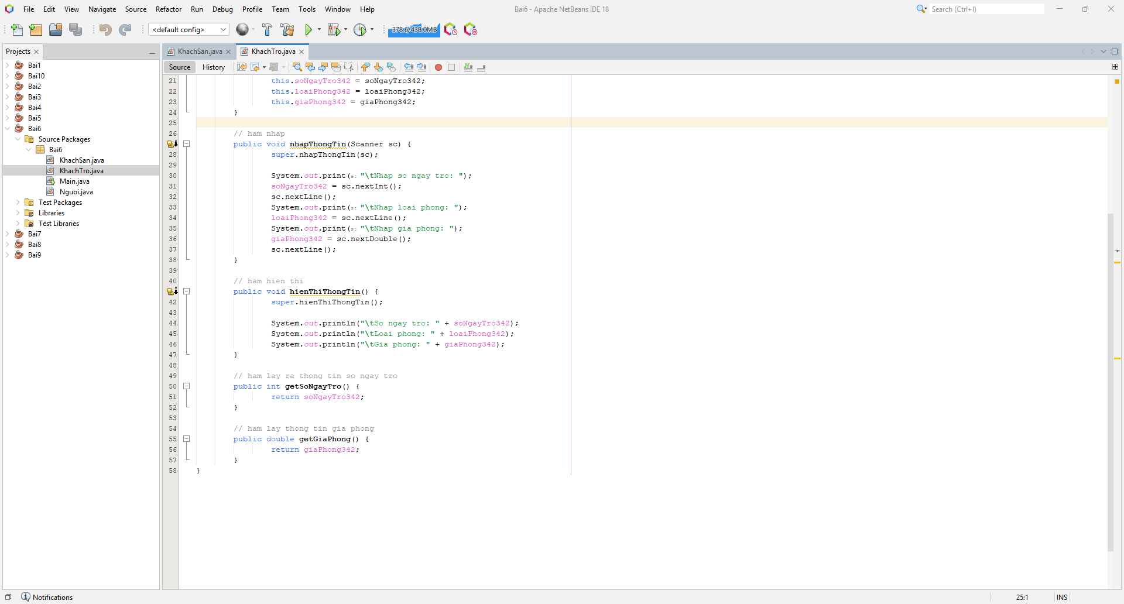

* ClassNguoi

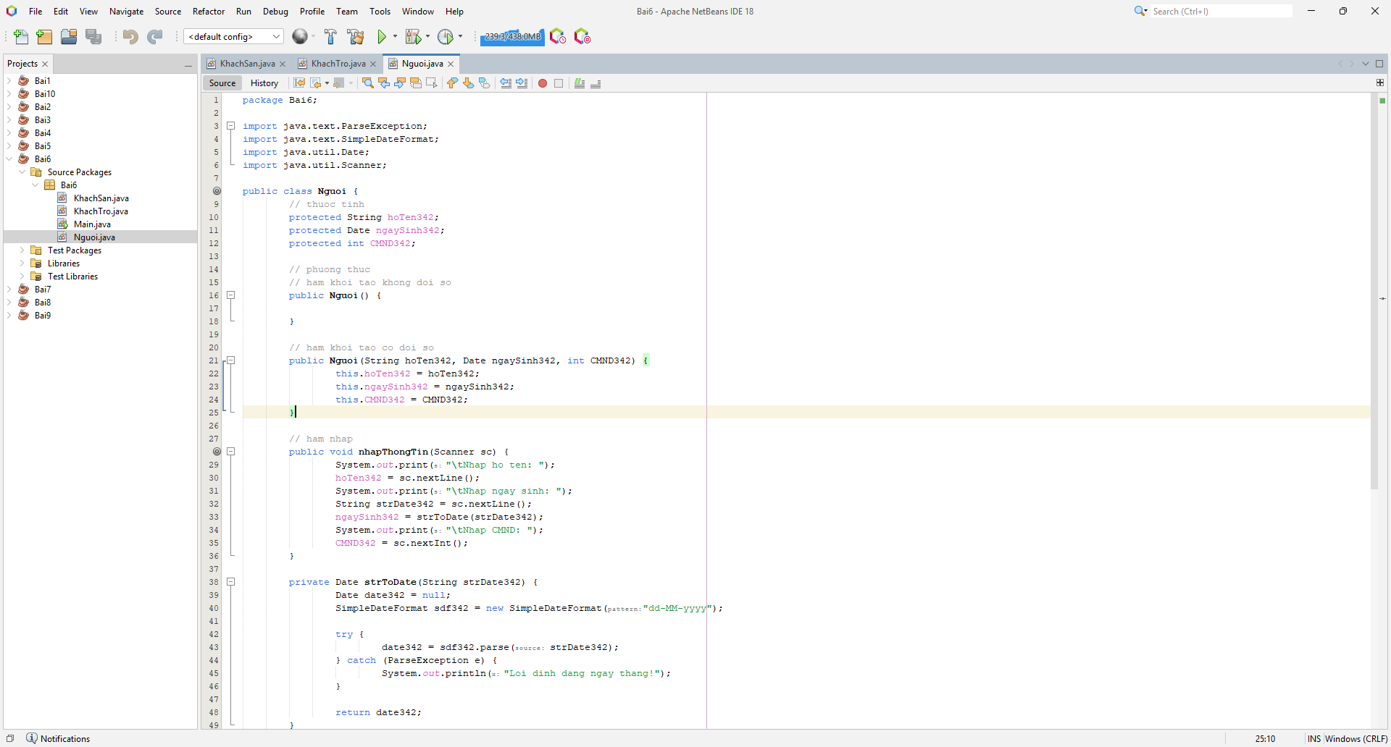

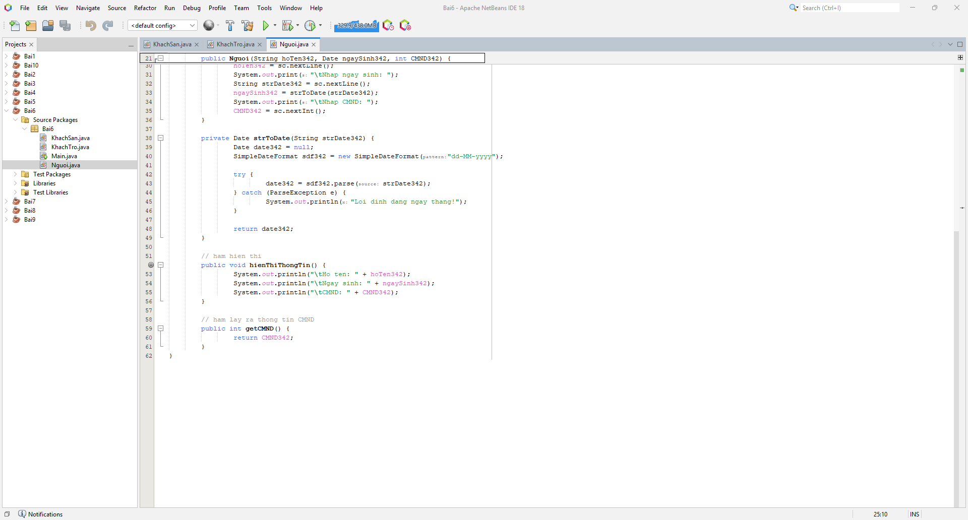

* Class Main

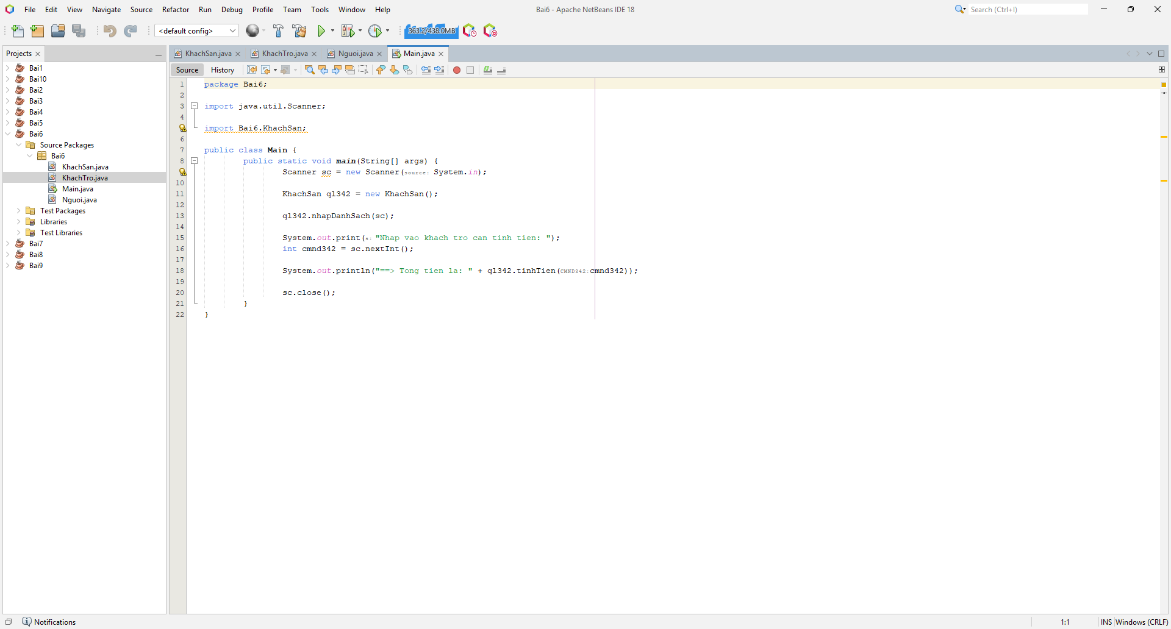

## Kết quả chạy

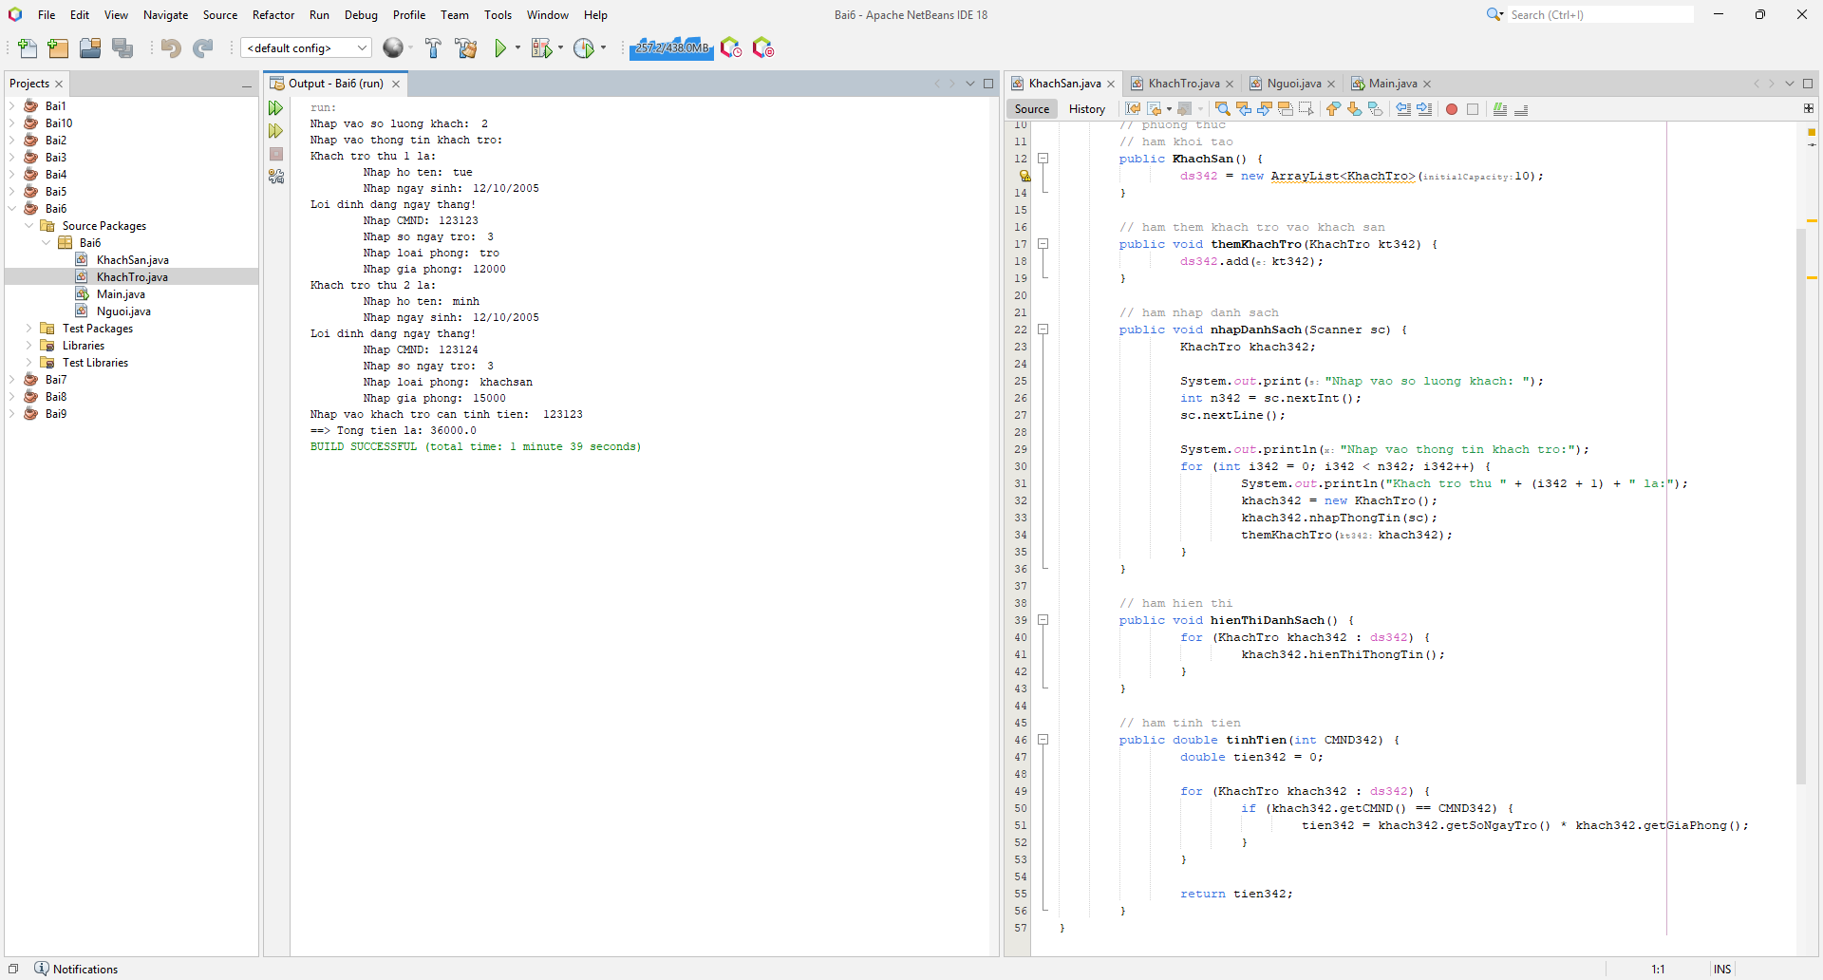

1. Học sinh

## Link git:

https://github.com/NguyenMTue/BaiTapJava/tree/main/Bai7

## Hình ảnh code

* Class HocSinh

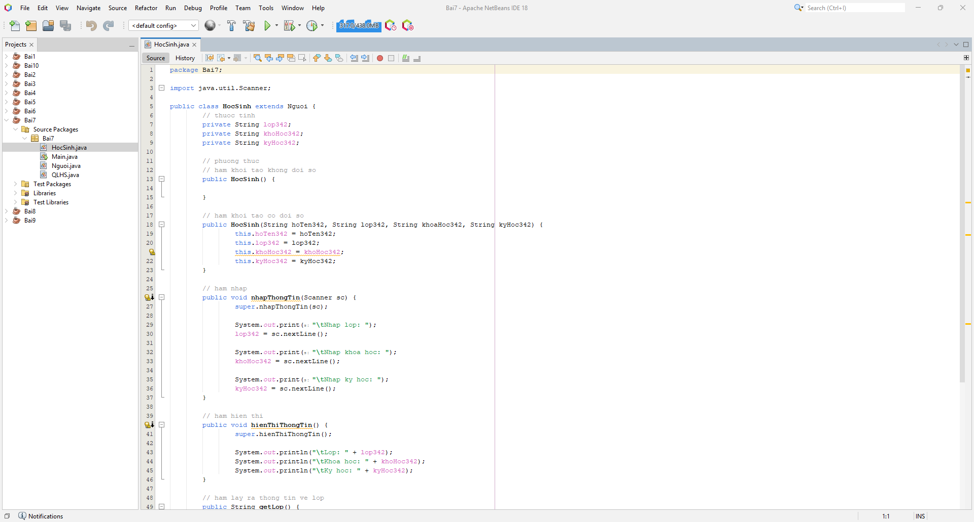

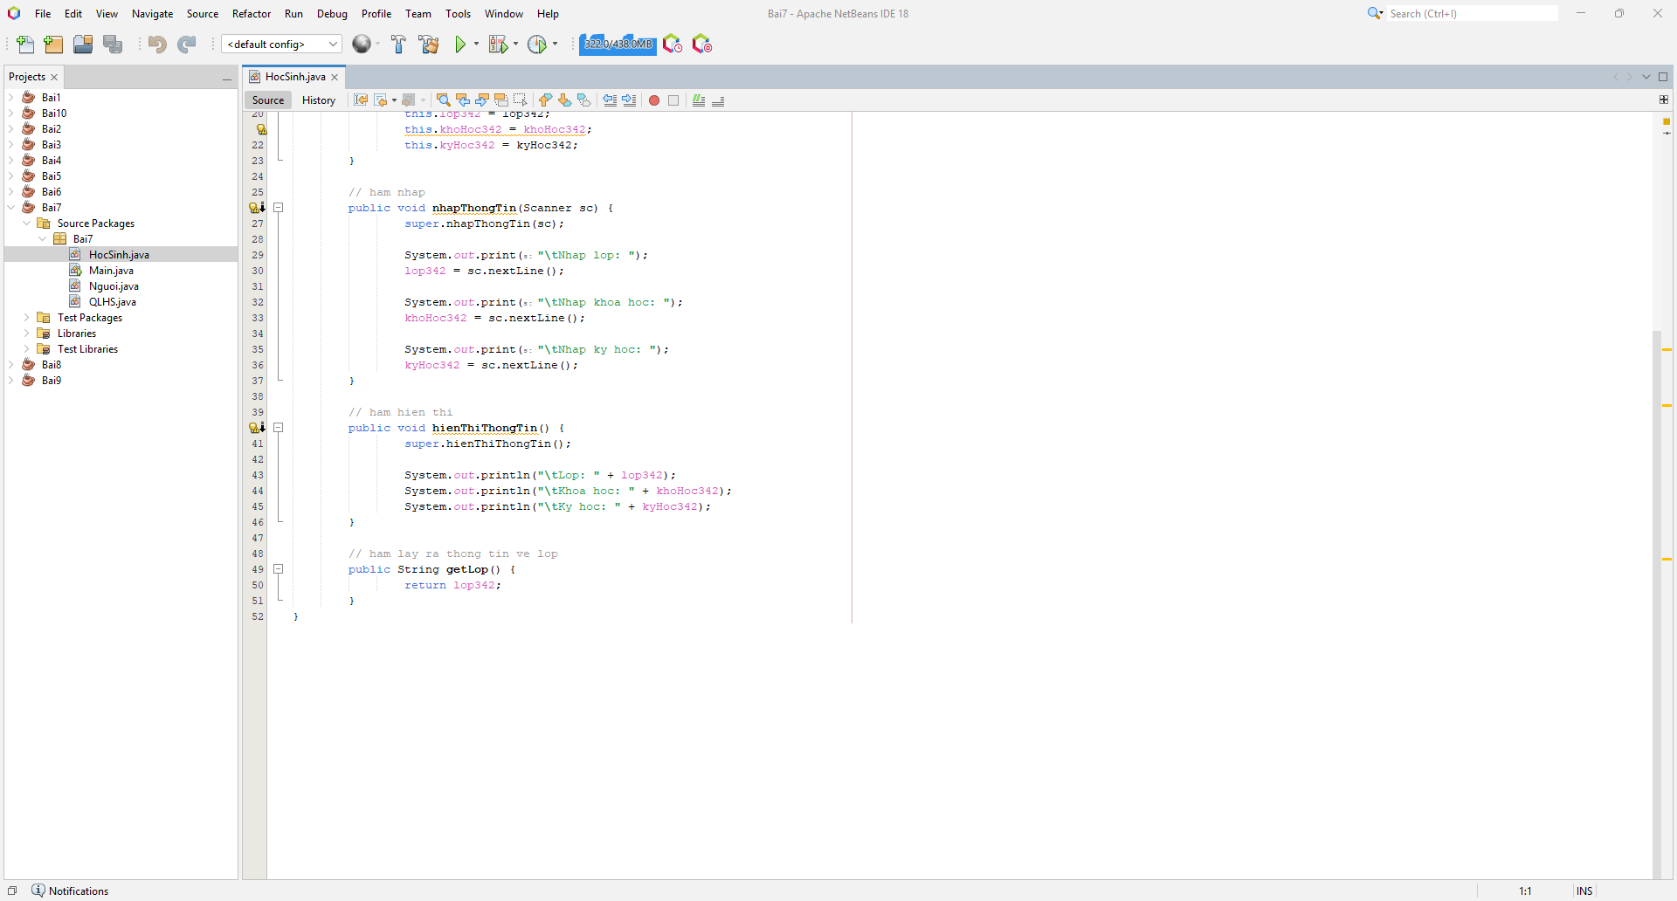

* Class Nguoi

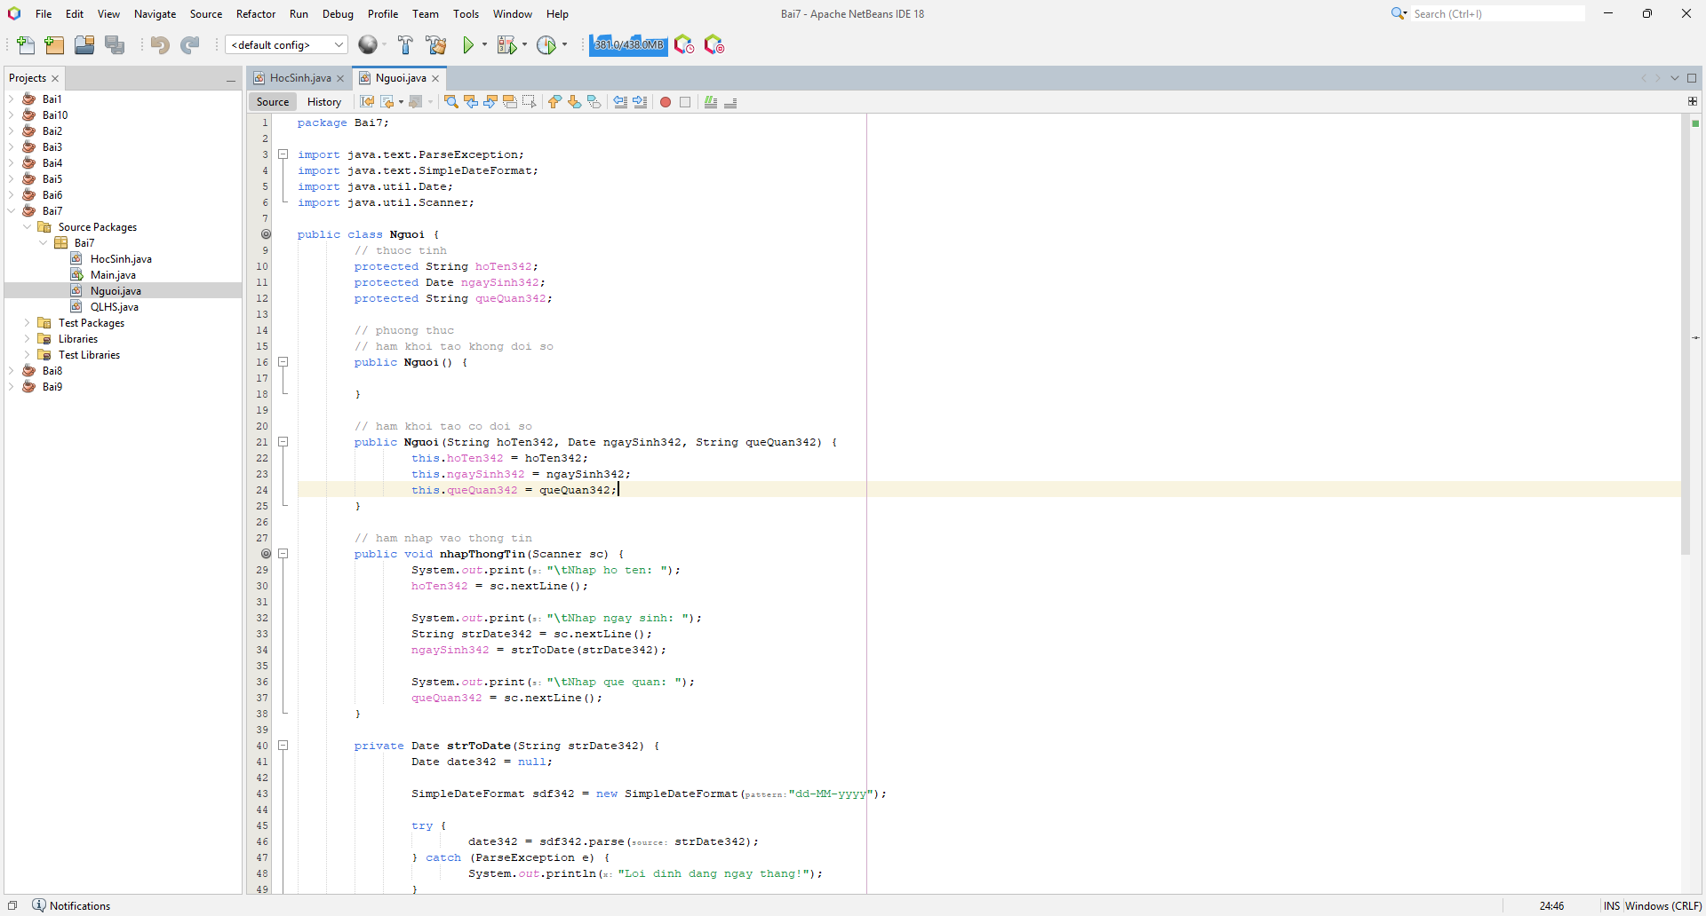

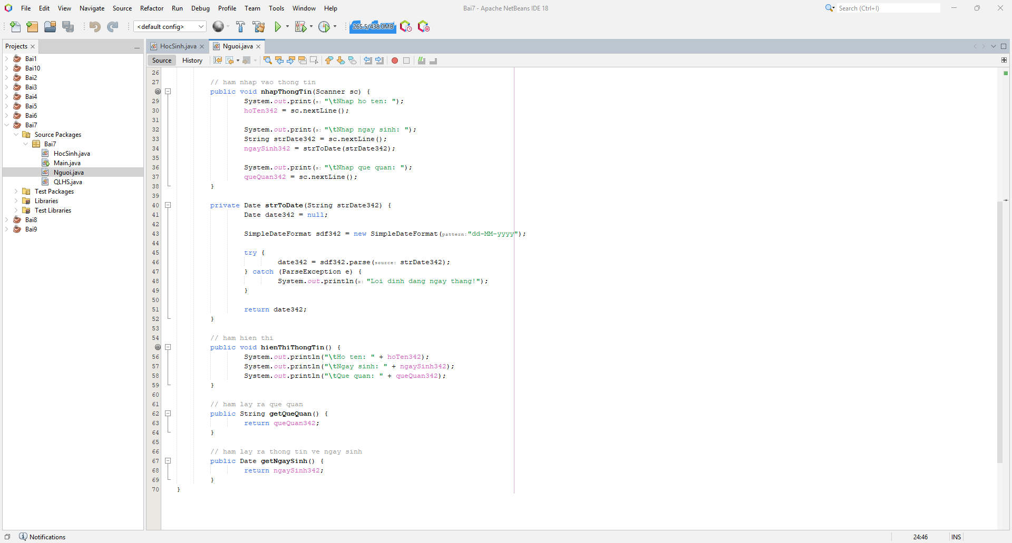

* Class QLHS

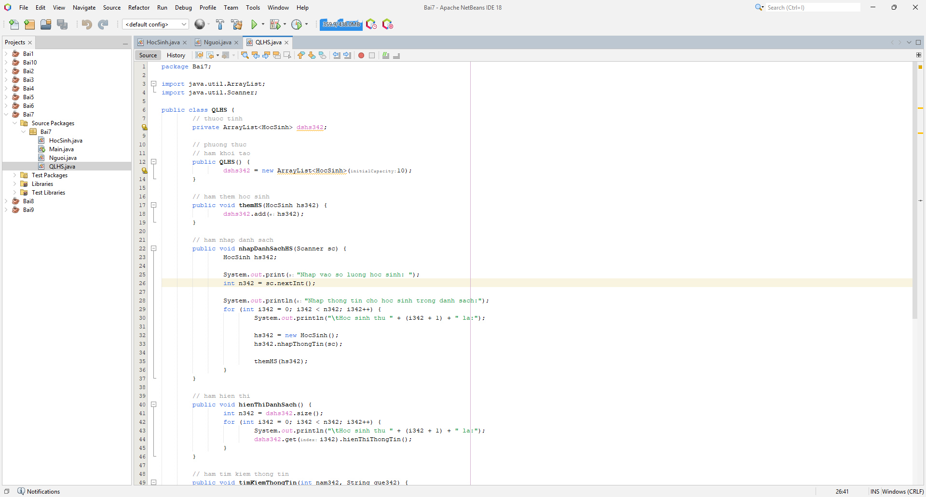

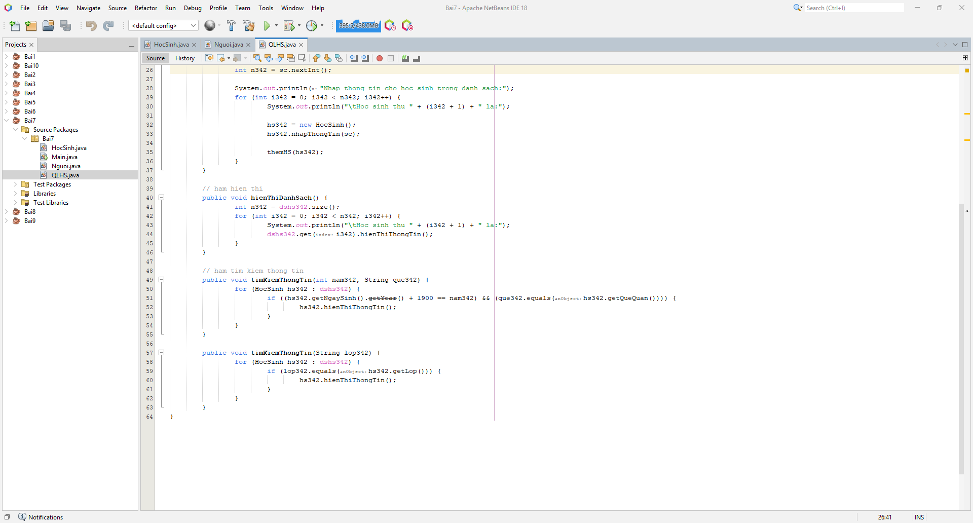

* Class Main

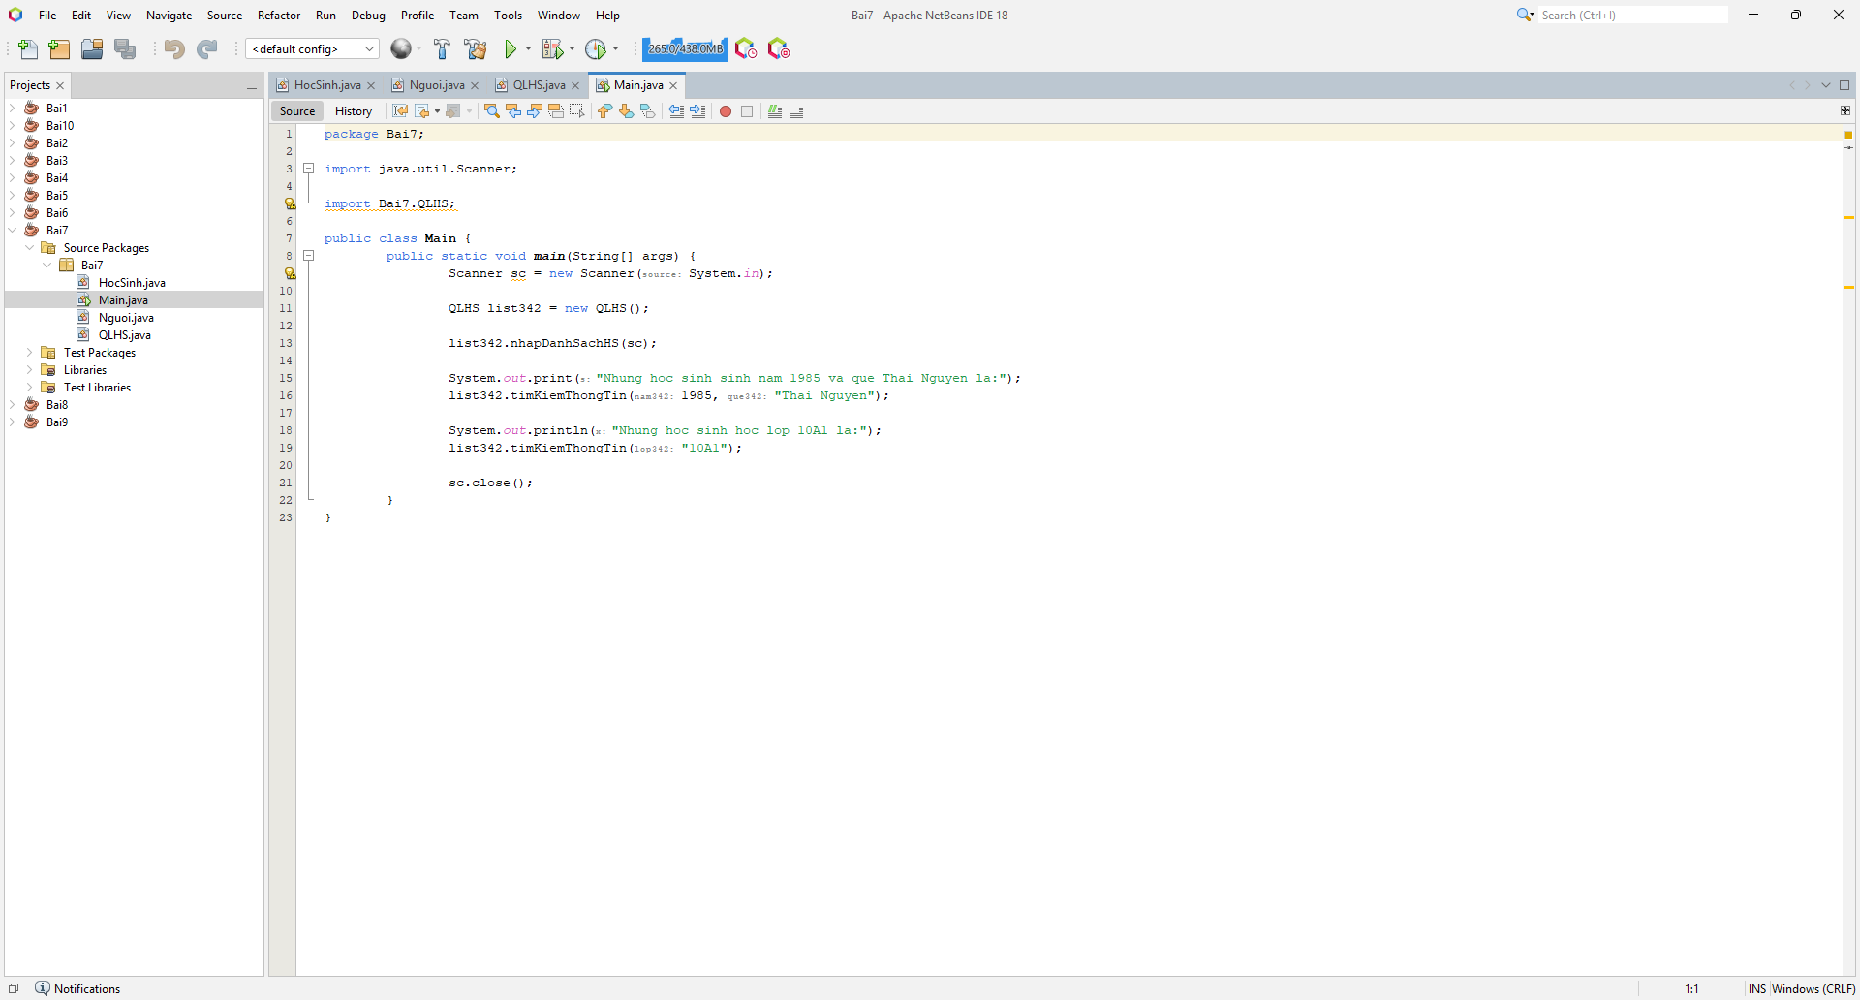

## Kết quả chạy

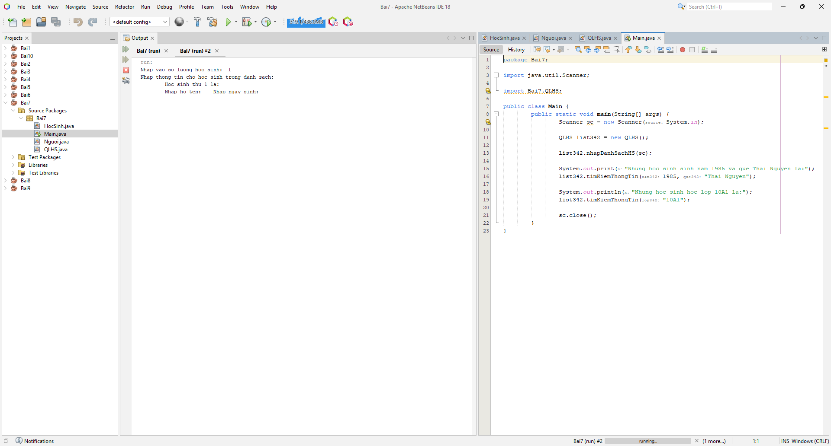

1. Cán bộ giáo viên

## Link git:

https://github.com/NguyenMTue/BaiTapJava/tree/main/Bai8

## Hình ảnh code

* Class GBGV

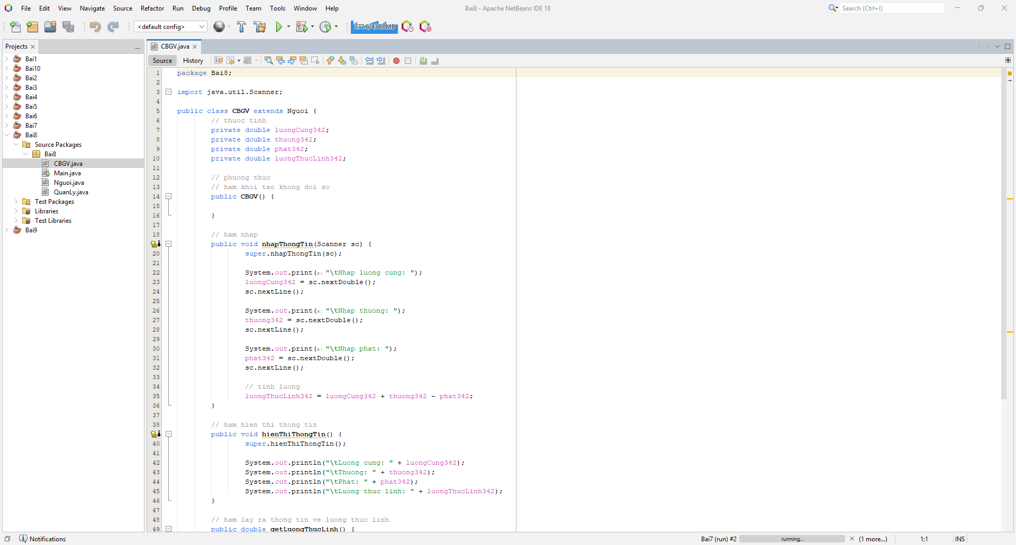

* Class Nguoi

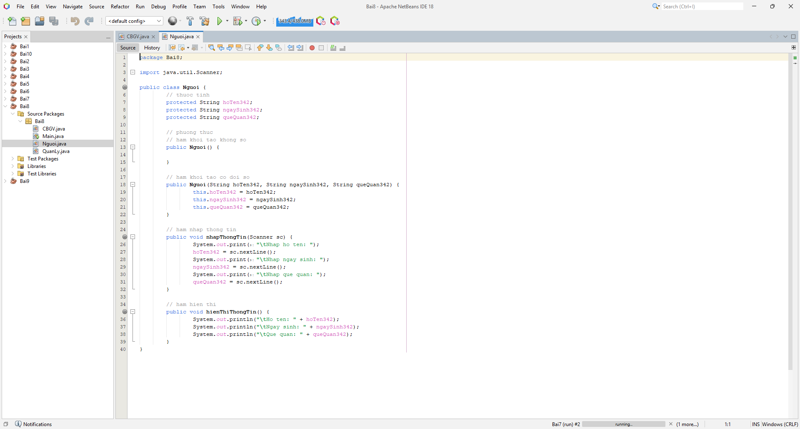

* Class QuanLy

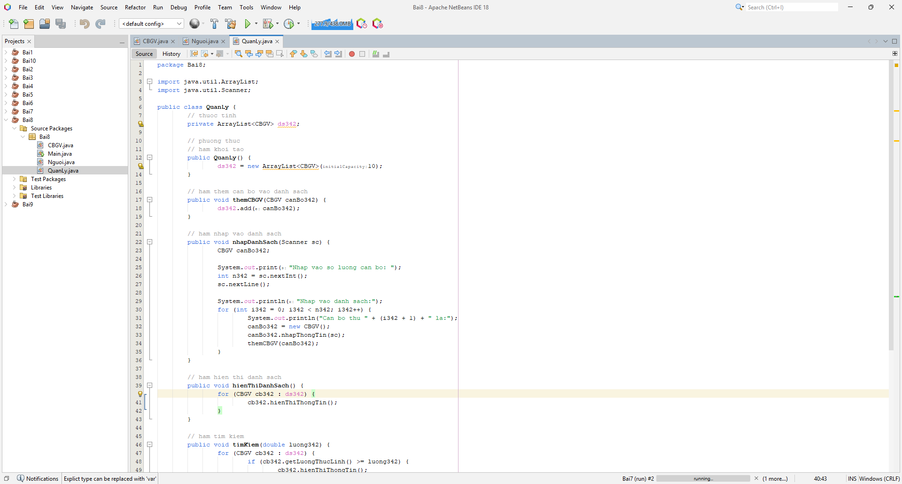

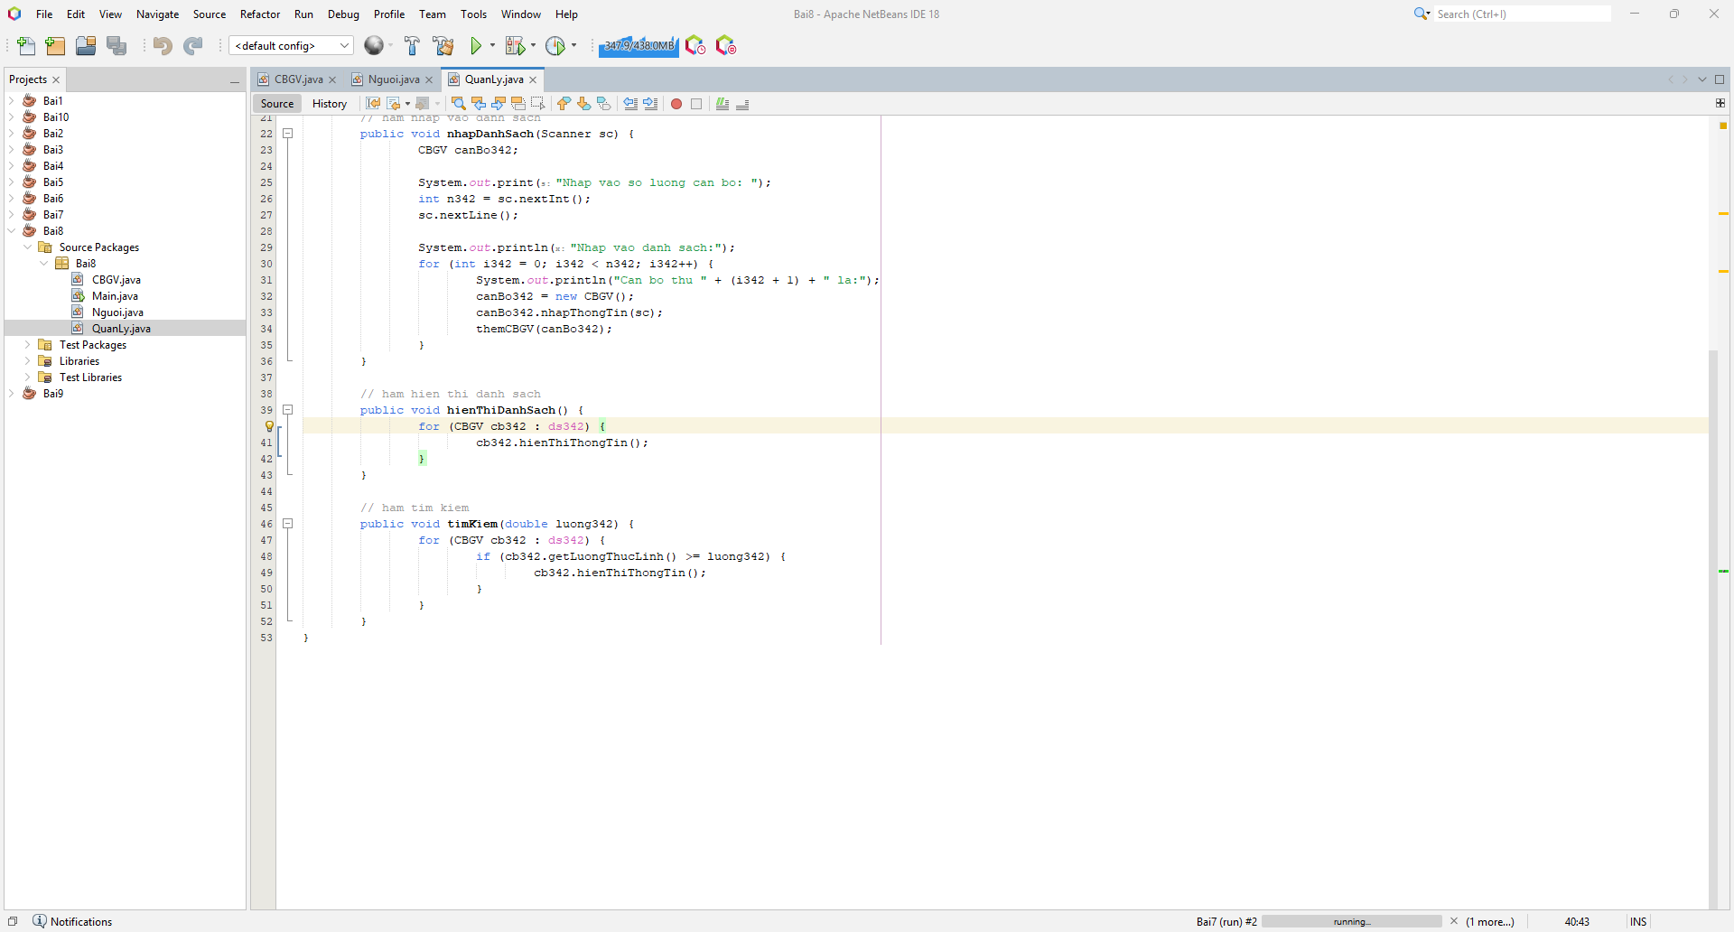

* Class Main

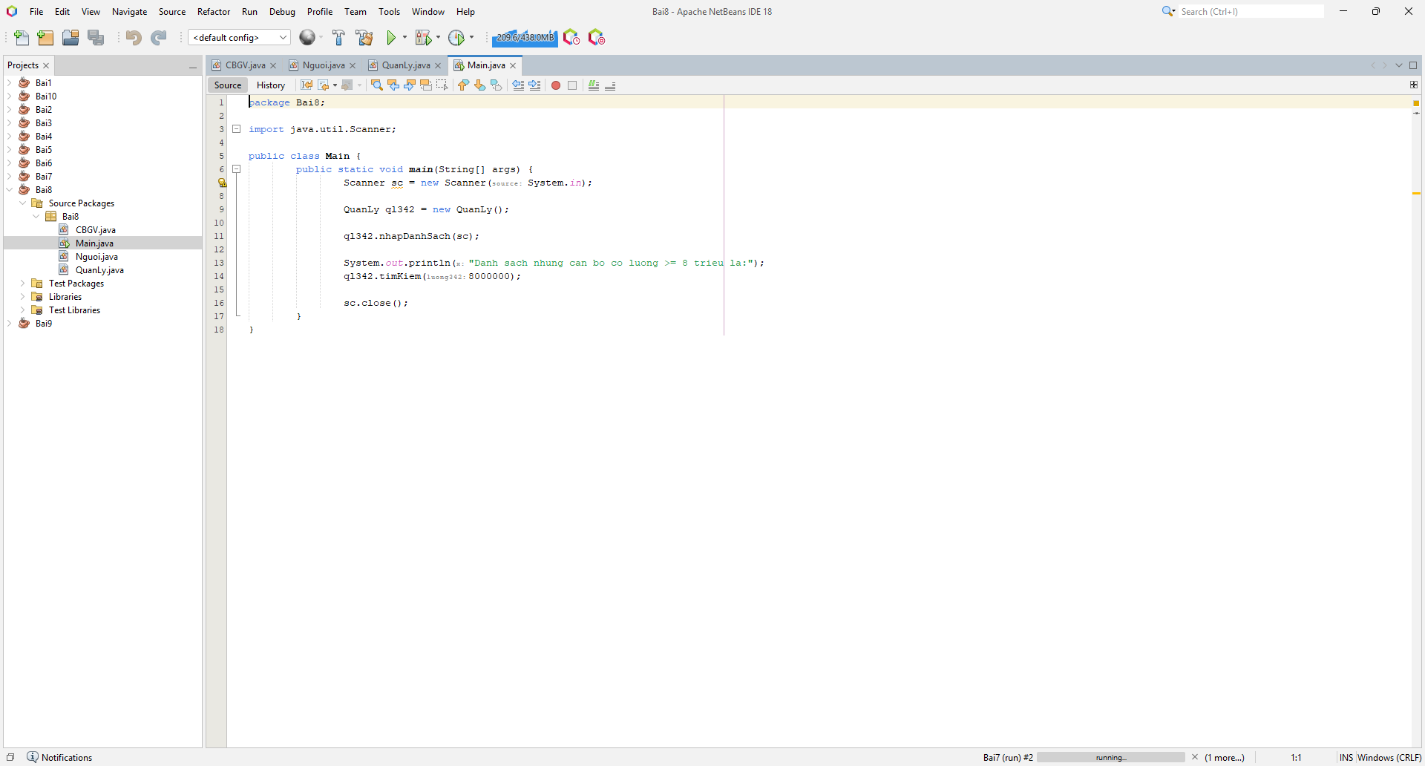

## Kết quả chạy

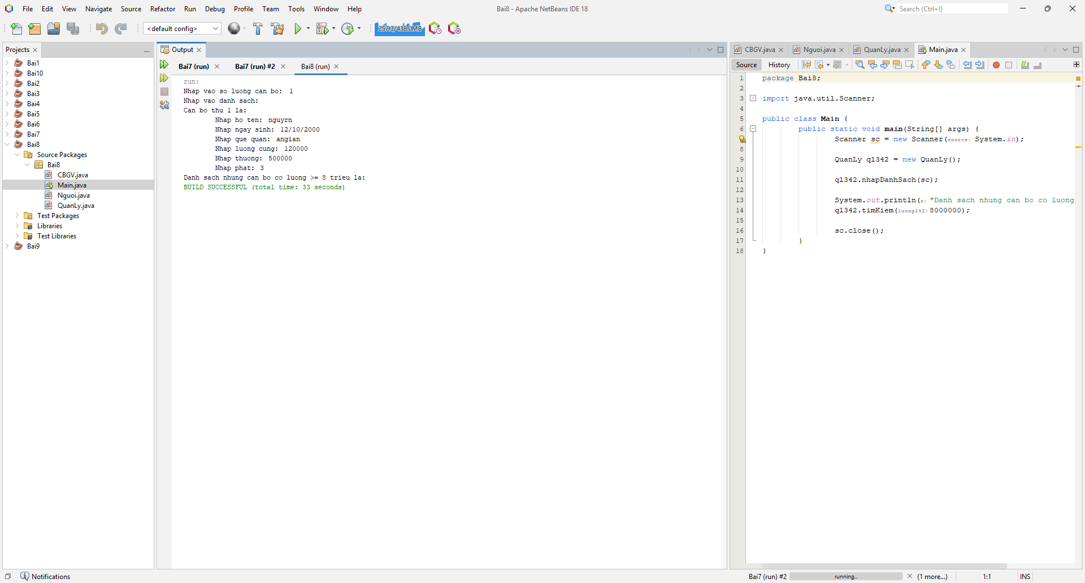

1. Thư viện

## Link git:

https://github.com/NguyenMTue/BaiTapJava/tree/main/Bai9

## Hình ảnh code

* Class QuanLy

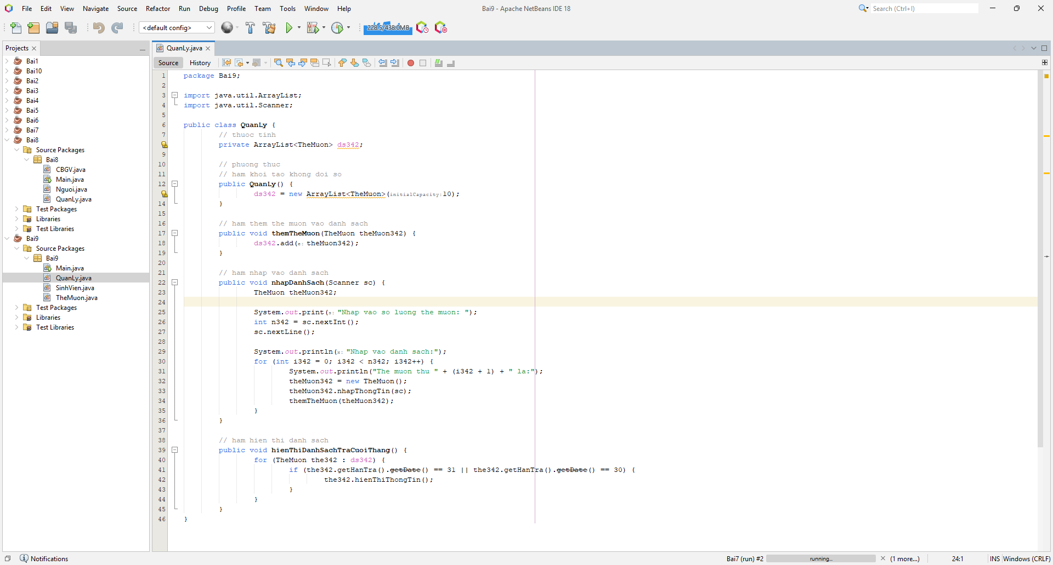

* Class SInhVIen

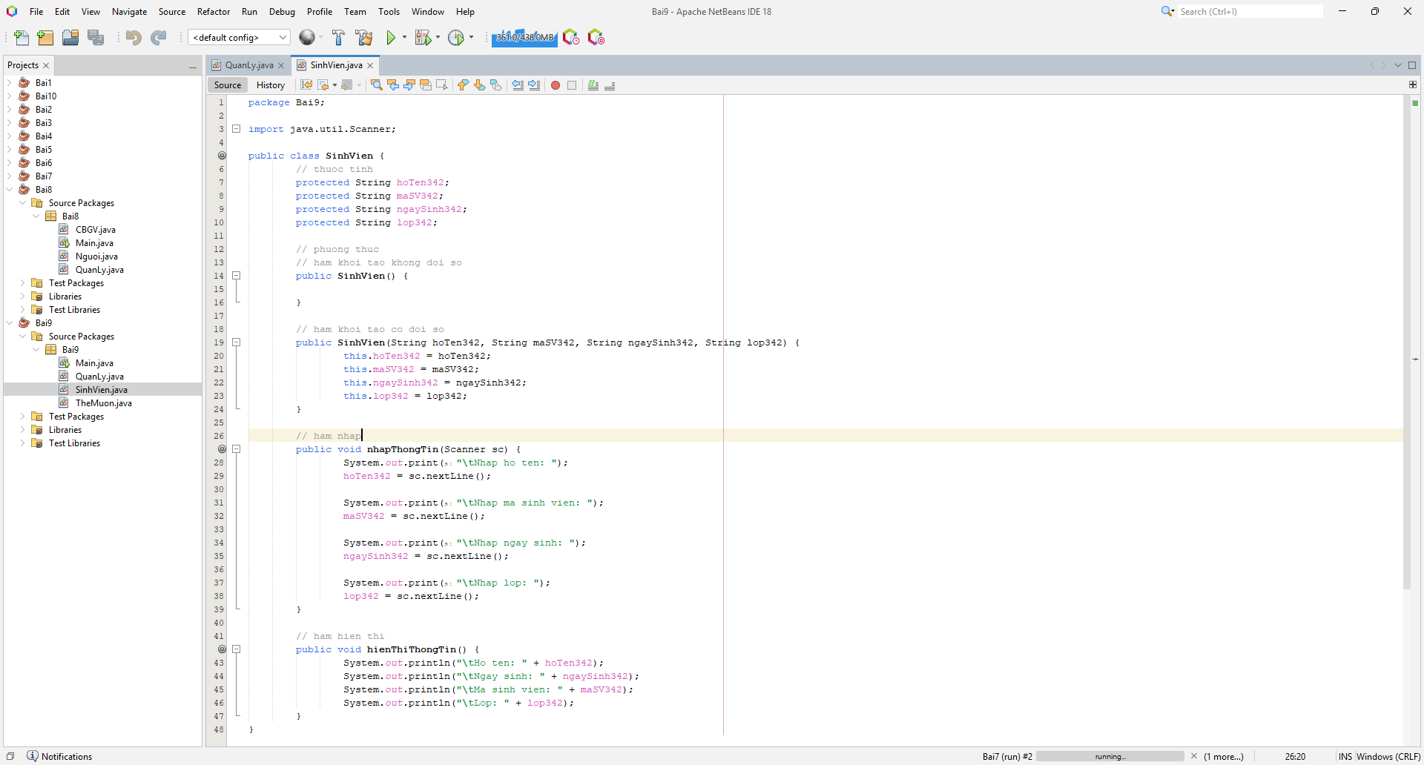

* Class TheMuon

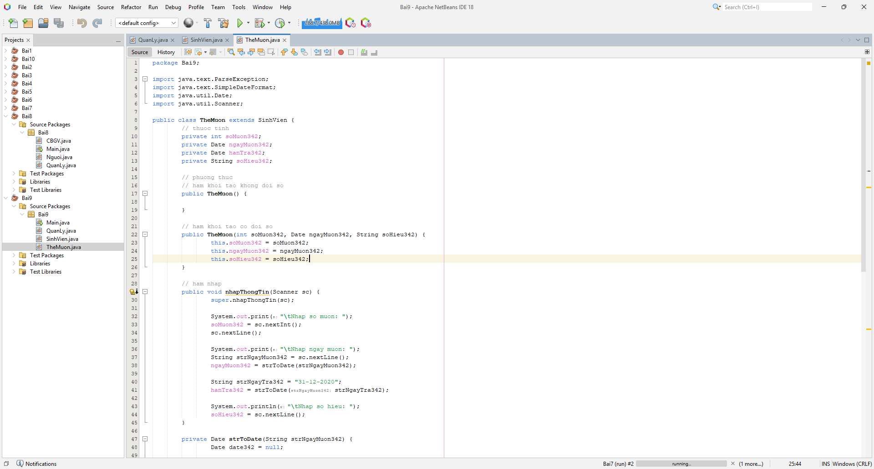

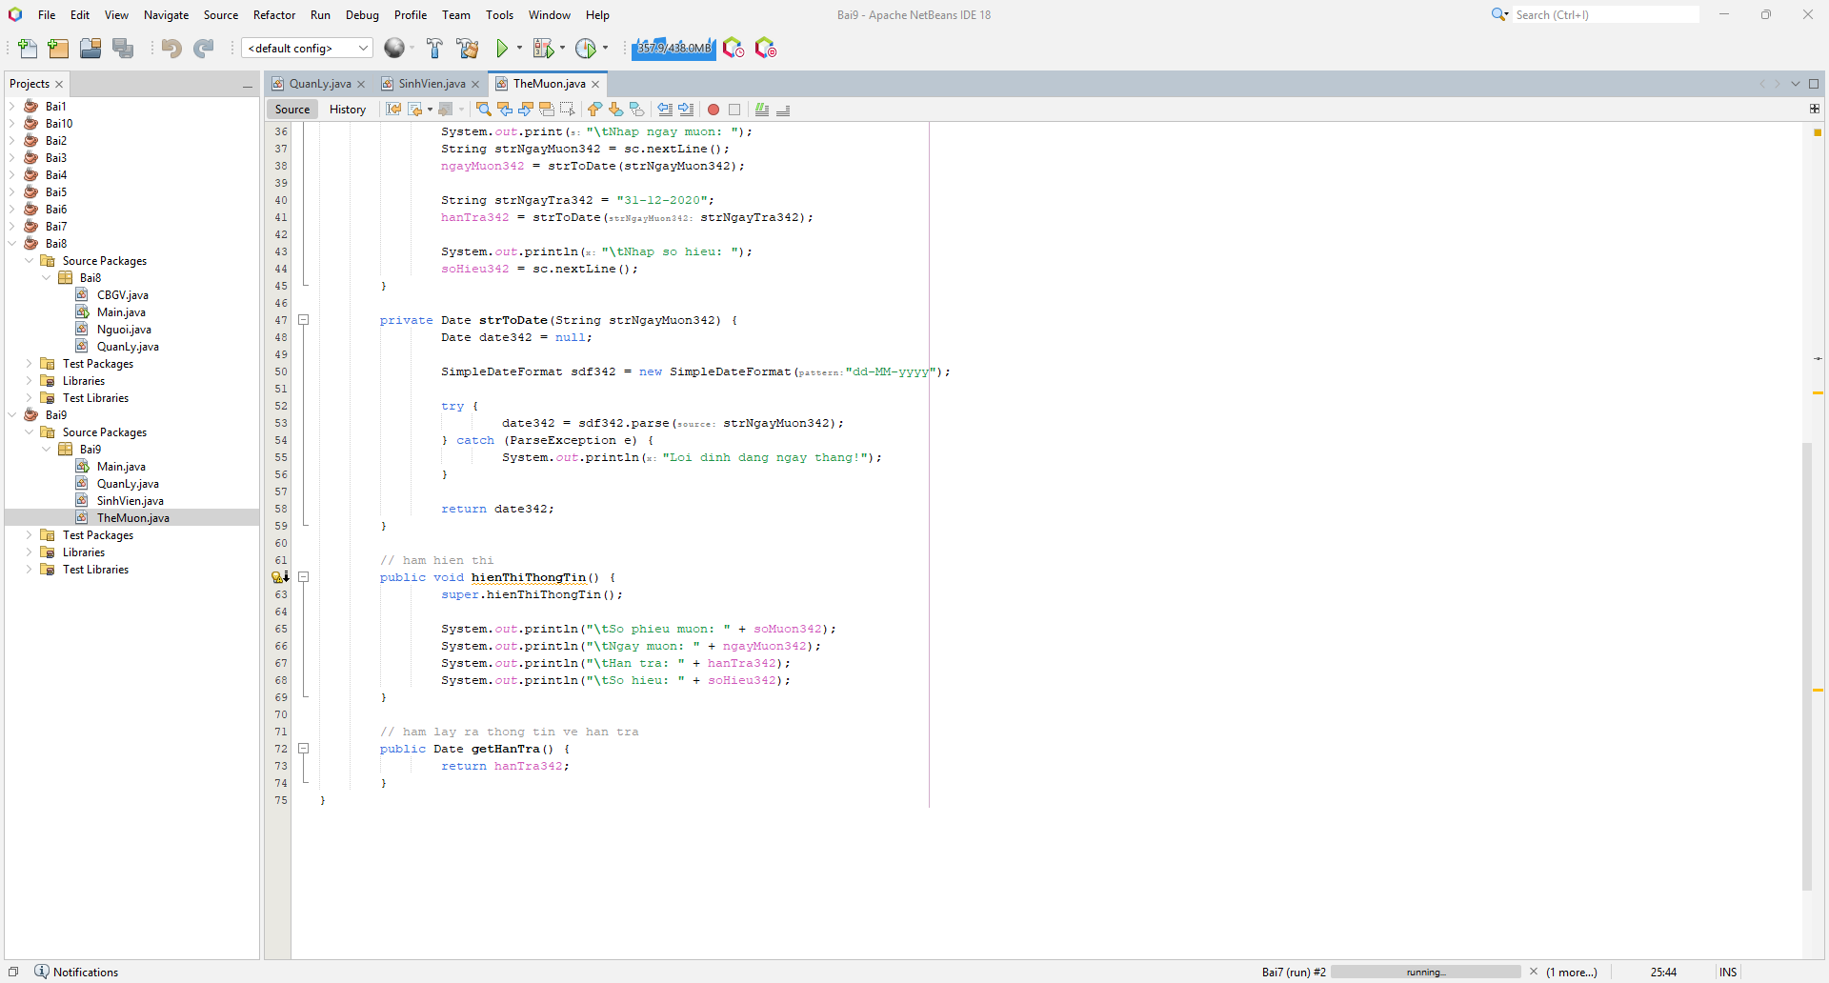

* Class Main

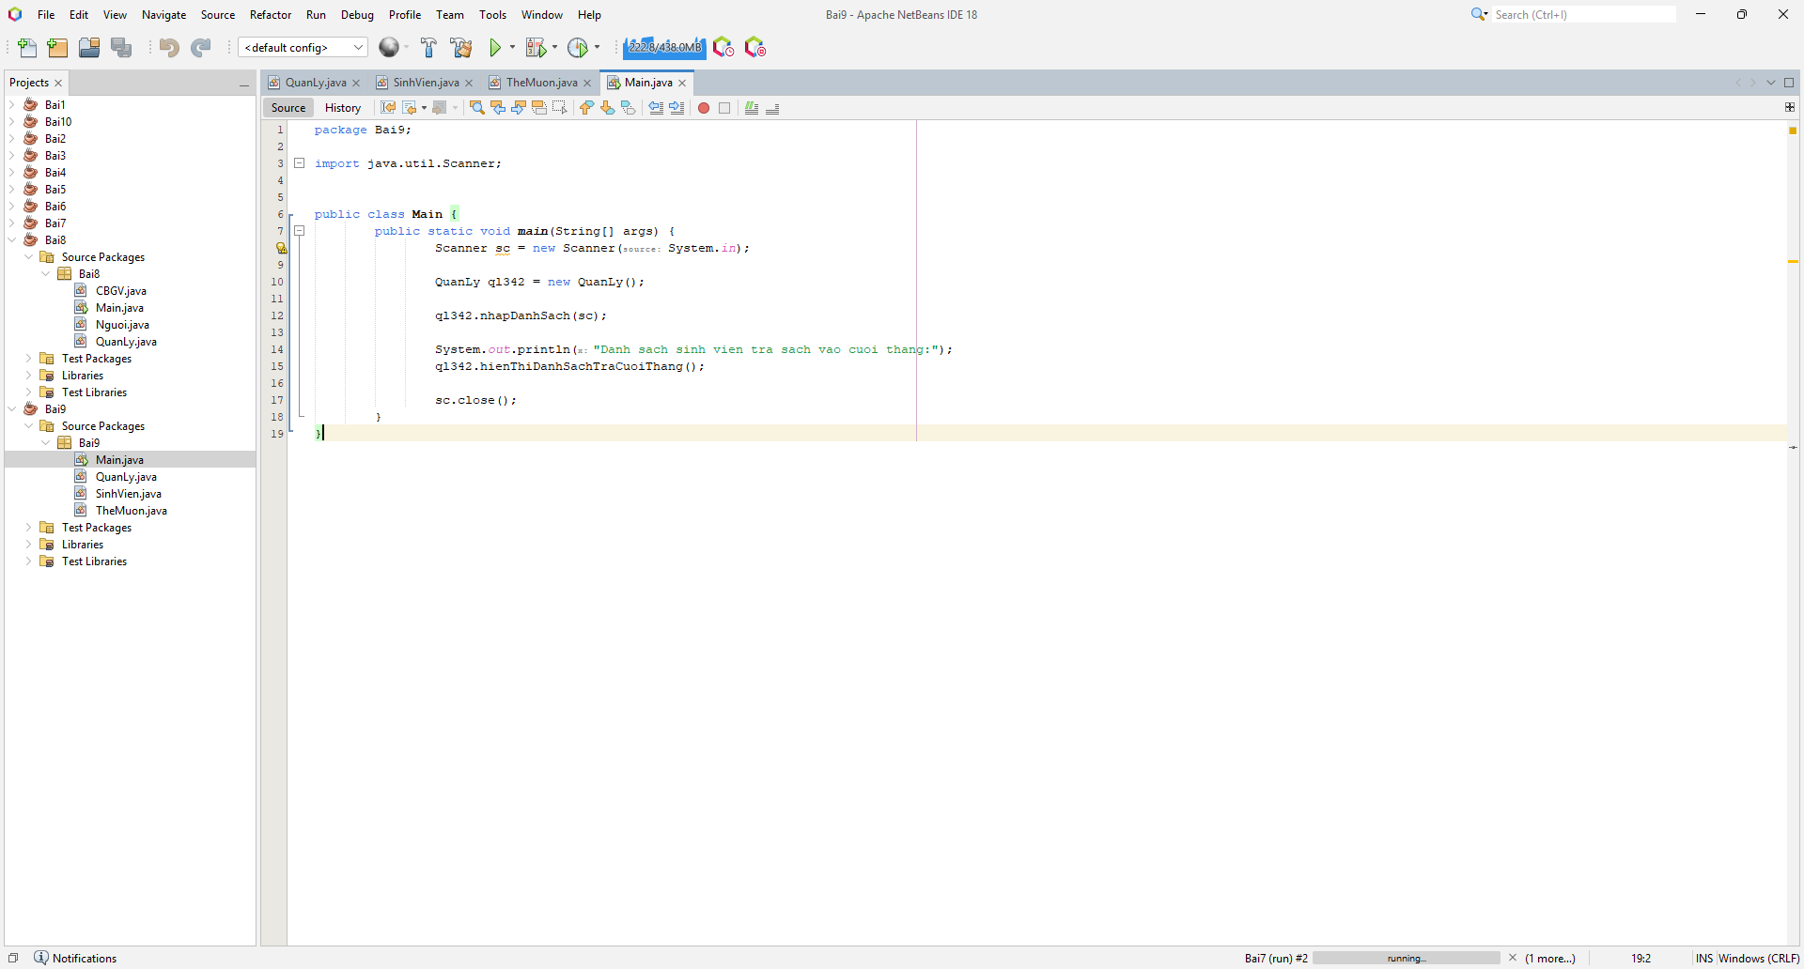

## Kết quả chạy

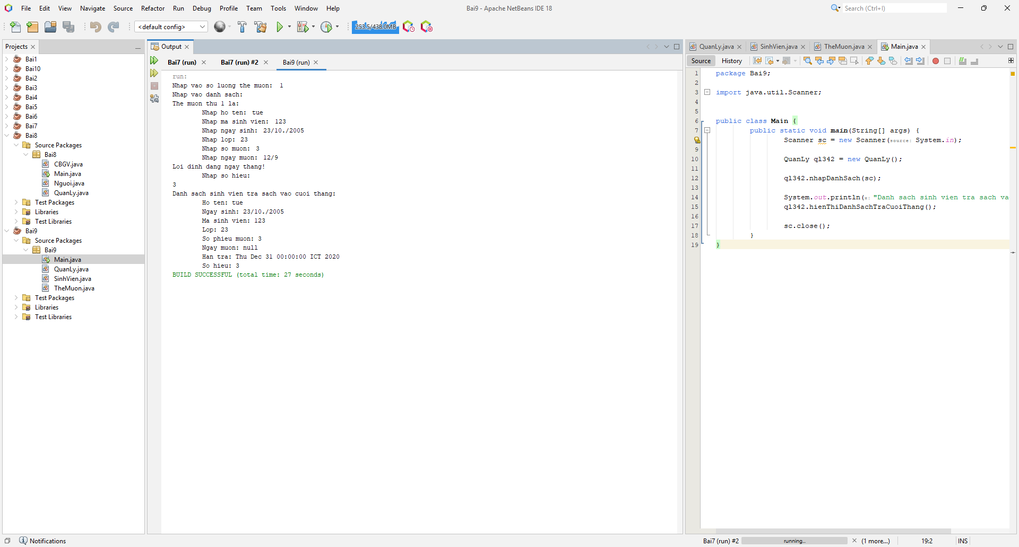

1. Biên lai tiền điện

## Link git:

https://github.com/NguyenMTue/BaiTapJava/tree/main/Bai10

## Hình ảnh code

* Class BienLai

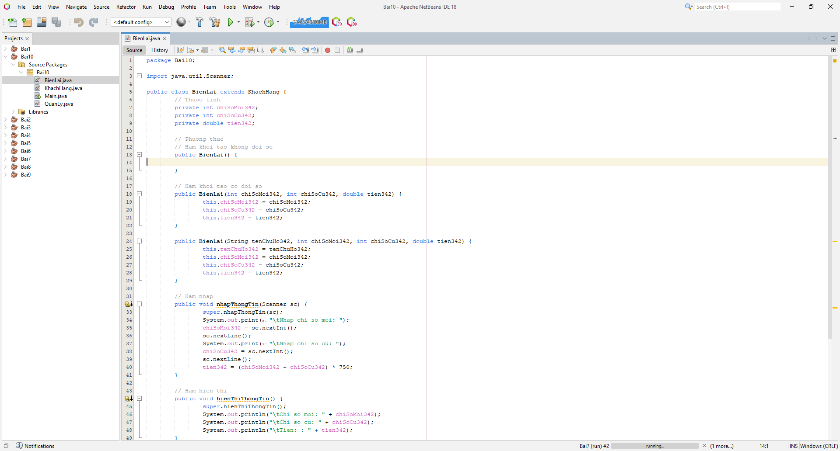

* Class KhachHang

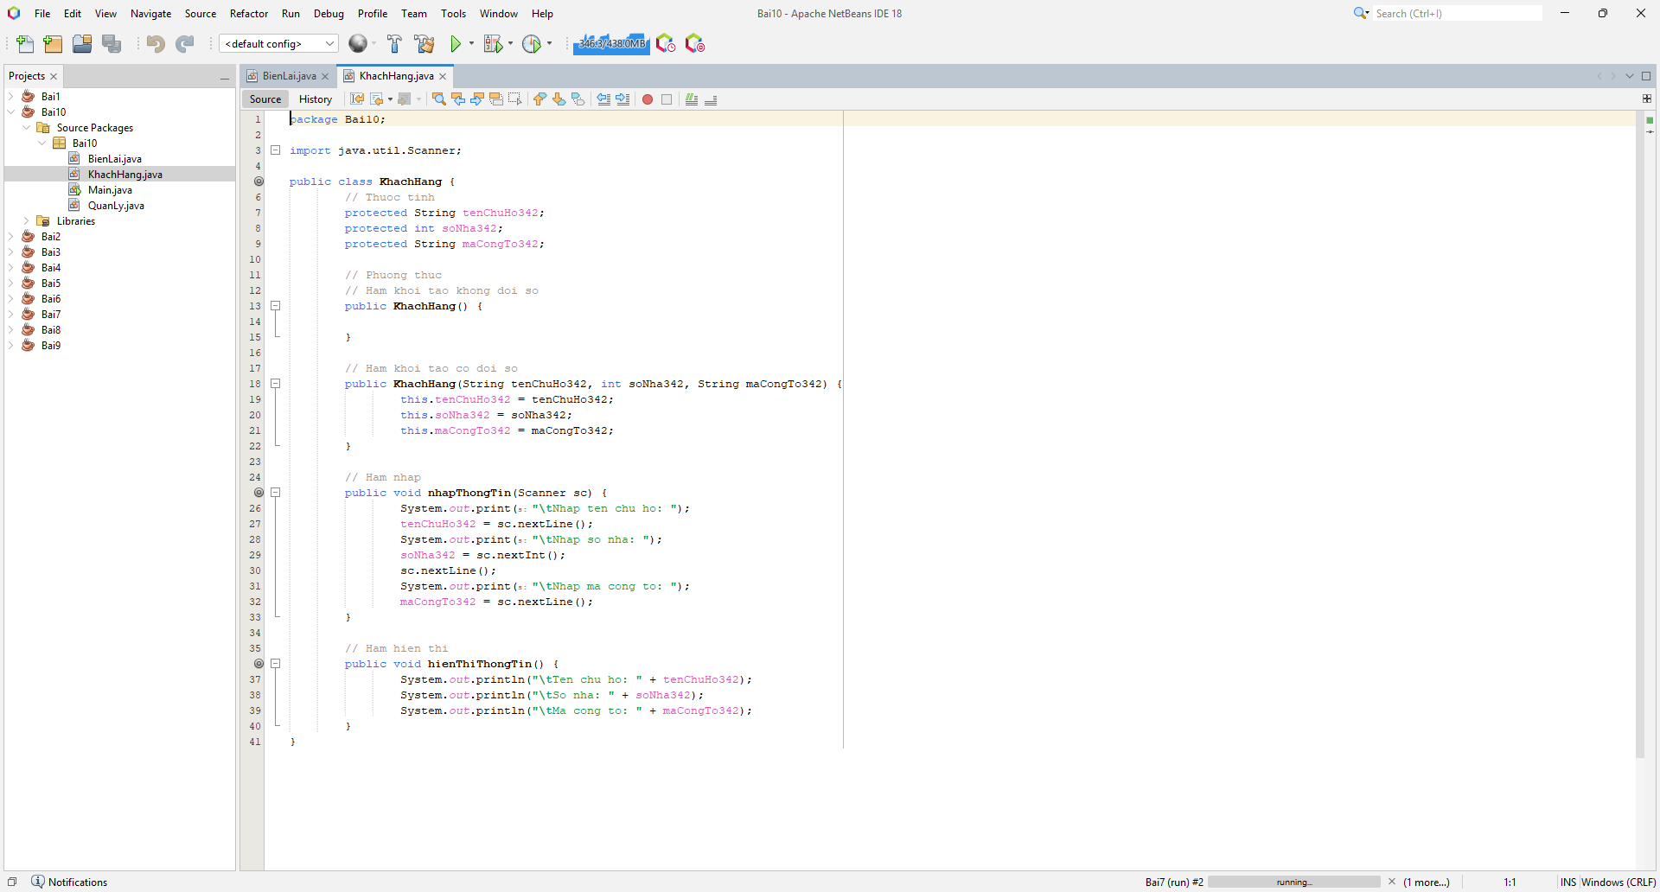

* Class QuanLy

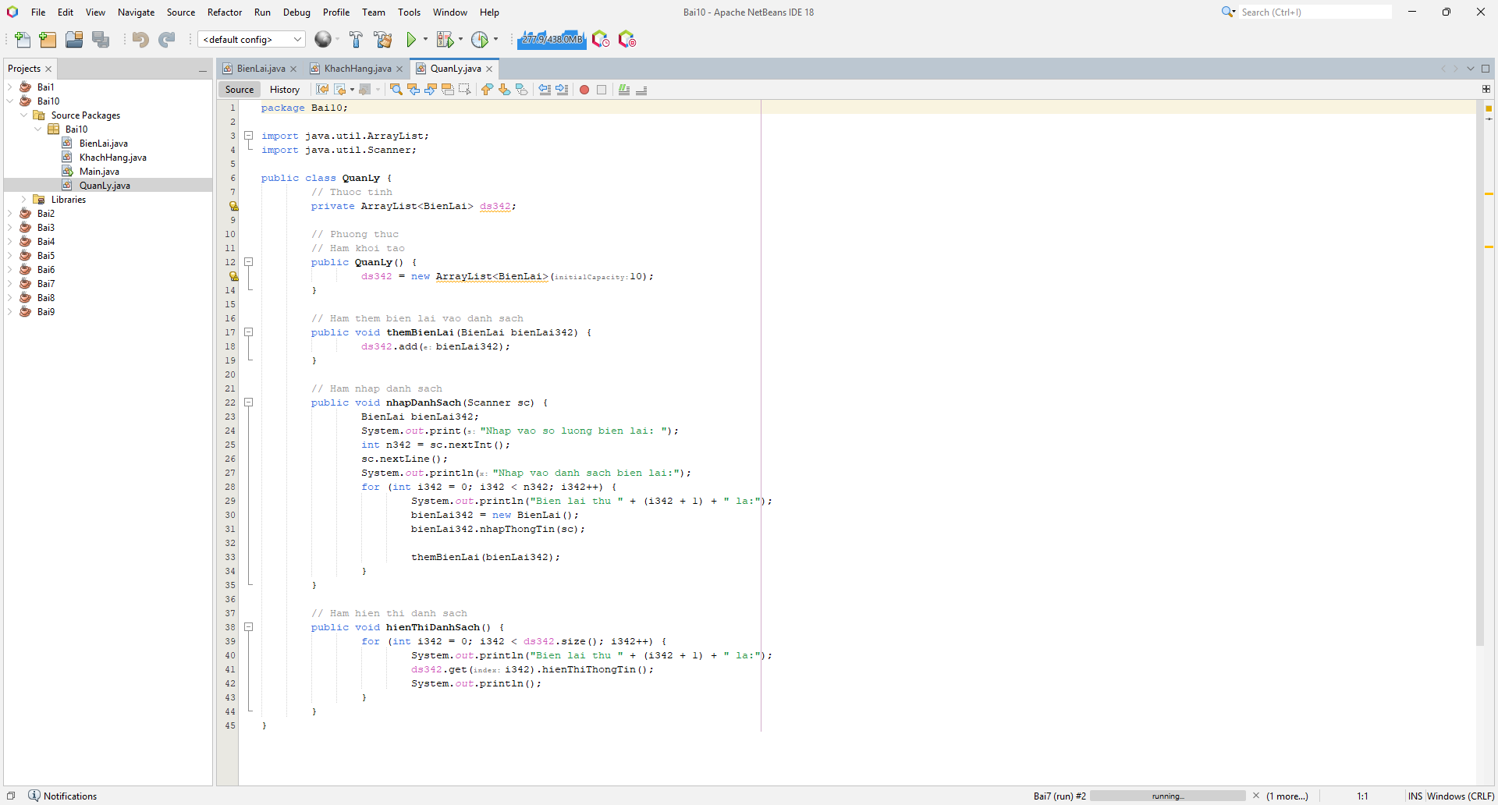

* Class Main

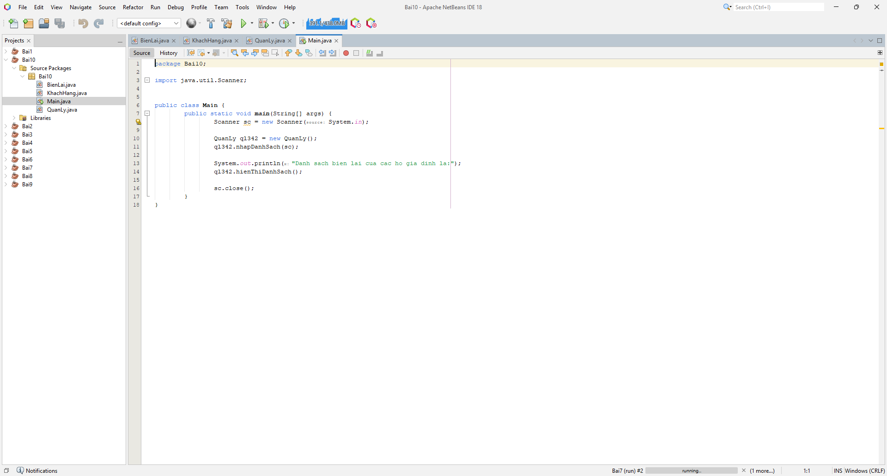

## Kết quả chạy

